Começaremos o nosso curso analisando a frase Dados em Informação. Grande parte do Business Intelligence se trata de transformar dados em informação. Chamamos de dados a matéria prima da informação - é quando o dado ganha determinadas características que gerarão uma interpretação ou conclusão acerca de algo.

Na história do BI, veremos que essa conversão de dado para informação ocorre desde a época das cavernas. O homem primitivo observava as estrelas, o céu e o clima.Com base nas observações realizadas, algumas decisões eram tomadas, como o plantio de alguma cultura ou realização de uma caçada, por exemplo.

Transformar dados em informação é algo natural do ser humano. Esse tipo de exemplo pode ser utilizado para vários aspectos da evolução humana, mas o foco deste curso é Business Intelligence aplicada a TI.

##Anos de 1970

Começamos a poder transformar grandes volumes de dados armazenados nos computadores em informação a partir dos anos 70. Isso ocorreu graças aos data access storage devices, chamados DASD's e SGBD's. Tratam-se de Sistemas de Gerenciamento de Dados, ou mais precisamente, nossos bancos de dados relacionais.

Antes disso, a informação era armazenada em sequências de arquivos de texto que não possuíam uma intercomunicação entre si, o que tornava muito difícil buscar algo dentro da base de dados. Com o surgimento dos SGBD's, a extração de dados e sua transformação em informação se tornou tecnologicamente possível.

##Anos de 1980

A partir dos anos 80, com o início do surgimento dos PC's (personal computers) e micro computadores, o acesso ao dado passo a ser mais simples, principalmente para os executivos das empresas. Na segunda metade da década, as empresas começaram a fornecer micro computadores para seus funcionários executivos.

Assim surgiram ferramentas, ainda primitivas, de organização, análise e compartilhamento de informações.

Nessa mesma época, foram criadas as linguagens de programação que geraram programas que exibiam os dados de maneira organizada de forma mais acessível. Neste ponto, estamos falando de sistemas operacionais de texto, não chegamos ainda nas janelas, figuras e informações gráficas.

##Anos de 1990

No início dos anos 90, intensificou-se o uso dos micro computadores nas empresas e o surgimento dos sistemas operacionais mais visuais oferecidos pela Apple ou as primeiras versões Windows. Os executivos começaram a pensar em utilizar intensamente o computador para obtenção de relatórios para tomada de decisões.

Nessa época, alguns estudiosos do ramo passaram a se dedicar ao estudo de uma ciência específica do fornecimento de informações gerenciais. No fim do ano de 1992 e início de 1993, *surgiram os primeiros conceitos de armazém de dados ou *data warehouse.

A ideia era separar o processamento do computador para obter informação, do processamento para gerir o cotidiano da empresa.

O termo Executive Information System (EIS), que traduzido para o português significa Sistema de Informações Gerenciais, foi utilizado pelo primeira vez em 1996. Neste período, surgiram diversas ferramentas dedicadas apenas a apresentar ao usuário informações baseadas em dados utilizando os primeiros conceitos de data warehouse.

##Anos 2000

A primeira década do século XXI, os anos 2000, a internet começou a ser massificada, e dados passaram a ser disponibilizados democraticamente - inclusive com os funcionários das empresas que passaram a ter acesso às ferramentas de EIS.

A necessidade das empresas de possuir ferramentas mais robustas e mais complexas em seus modelos de negócio. Como os consumidores de informação passaram a exigir análises mais detalhadas e particulares do seu trabalho, as ferramentas evoluíram bastante.

Assim, as IES começaram a ser chamadas de Business Intelligence, ou Inteligência de Negócio.

##Atualidade

O cenário que nós temos atualmente é de uma internet totalmente difundida entre a população mundial:

as redes sociais armazenam em nuvens uma quantidade enorme de dados, principalmente aqueles ligados as práticas de consumo dos usuários.
o universo do BI se expandiu enormemente.
Antes limitados a dados internos das empresas, os analistas de sistemas de negócios das empresas necessitavam agora transformar os dados - não apenas os internos - em informações revelantes. Neste contexto, surgiu o termo big data e os bancos de dados não estruturados, já que a informação está navegando pela teia tecnológica e nem sempre é uma tabela com campos e registros bem definidos. Pense em textos, fotos e outras variedades de informação.

Trabalhar com esse volume enorme de dados e transforma-los em informação faz parte hoje dos desafios do BI moderno.

Fizemos um resumo do panorama histórico do BI, nesta próxima etapa nosso foco será as organizações e empresas.

Imagine a seguinte situação: você é um executivo, dono de uma empresa e precisa tomar decisões operacionais diariamente, mas também toma decisões de médio e longo prazo que afetarão a empresa no futuro. Para você saber qual decisão provavelmente funcionará melhor, é importante que estar cercado de informações.

Como vimos na aula a respeito da história do BI, precisamos transformar o dado em informação, pois esse dado pode estar espalhado dentro da empresa em diversos formatos, por exemplo:

Informação em papel

Não está armazenada em nenhum meio eletrônico.

Meios eletrônicos

As informações de meio eletrônico não necessariamente estão armazenadas nos sistemas centrais da empresa, mas em arquivos de texto, planilhas eletrônicas ou documentos office nas máquinas locais dos usuários.

Em arquivos: O formato de arquivos de papel pode conter informações históricas, antes da empresa possuir computadores. Veremos posteriormente que tais informações podem ser úteis, e que o fator "tempo" é muito importante na tomada de decisões.

Conversas por telefone: O dado que precisa ser transformado em informação pode partir de uma conversa com um colega de trabalho ou com um concorrente que lhe informe do lançamento de um novo produto.

Fax: É uma modalidade existente, mas pouco utilizada atualmente.

E-mail: Nas trocas de e-mail podemos identificar dados que possam vir a se tornar informações relevantes para empresa.

Correio: Cartas, cobranças e informações que chegam até você por meio de algum tipo de anúncio de publicidade e podem ser importantes na tomada de alguma decisão específica dentro da sua empresa.

Conversas informais: Em situações cotidianas você pode conhecer uma pessoa que trabalha em uma empresa que possui um ramo de atuação parecido com o seu, por exemplo.

Muitas vezes você precisa tentar prever o que vai acontecer, inclusive, existem alguns métodos matemáticos que utilizam as informações colhidas no BI para prever o futuro, principalmente as técnicas de data mining e estatísticas. Algumas organizações utilizam as chamadas "redes neurais" que tentam simular o comportamento do nosso cérebro para prever algum acontecimento futuro.

Todos esses métodos de previsão utilizam a massa de dados e informação coletadas pelo BI.

Mesmo quando possuímos todos os dados disponíveis, é necessário organiza-los de maneira estruturada usando relatórios claros. É preciso, ainda, interpretá-los de forma correta, o que muitas vezes é um desafio ainda maior do que coletá-los.

A grande questão da ciência de BI é transformar o dado em informação e, depois, apresentá-la de forma compreensível e objetiva, de forma que de fato ela seja um útil na tomada de decisões. Não basta apresentarmos ao executivo uma simples relação de números, devemos elaborar gráficos que indiquem tendências de mercado e investimentos perigosos usando estímulos visuais adequados, como cores e destaques.

A apresentação correta das informações pode facilitar a tomada de decisões importantes.

Nesta aula, conheceremos o conceito de data warehouse. Uma tradução para português deste termo seria "armazém de dados".

Esse conceito foi introduzido nos anos 90 por um pesquisador americano chamado Ralph Kimball, responsável por perceber que esses problemas enfrentados pelas empresas (unificação de conceitos, diferentes formas de agregação e fontes de dados distintas) impediam a elaboração de um BI eficiente.

A solução encontrada foi a criação de uma estrutura separada da estrutura operacional da empresa. Essa estrutura apartada terá como fonte de dados a estrutura organizacional da empresa, mas conterá conceitos únicos que valerão para a empresa inteira.

Essa estrutura anexa que chamaremos de data warehouse, não conterá os conceitos operacionais do cotidiano da empresa, mas, sim, os gerenciais.

Projetaremos o data warehouse para nosso cliente Suco de Frutas Ltda.

##Integração de diversas fontes

Com o data warehouse, efetuaremos a integração de diversas fontes de dados e como sua estrutura está separada da estrutura operacional da empresa, os dados relacionados à informação gerencial deve sair das bases transacionais e ir para esta estrutura anexa, independente da fonte de origem.

As informações devem ser armazenadas em um mesmo repositório e servidor.

##Implementação das regras de negócio

No momento em que estivermos extraindo as informações gerenciais de diversas fontes e colocando dentro do data warehouse, precisamos aplicar as regras de negócio. No caso específico do problema do faturamento das vendas no mês, a empresa deve definir qual é o conceito a ser utilizado para "venda" quando estivermos organizando informações gerencias. Usaremos como referência os dados do setor de vendas, financeiro ou contábil?

Podemos ter duas empresas no mesmo ramo de mercado, concorrentes, produzindo praticamente o mesmo produto, mas que possuem data warehouses diferentes, ou seja, articulando conceitos diferentes para as vendas ou lucros. Por exemplo, uma empresa pode vir da escola alemã que favorece mais o dinheiro em caixa, outra da escola americana que está mais associada a Marketing usará o conceito do departamento de vendas.

O data warehouse não possui nenhuma obrigação fiscal, por isso podemos projetá-lo da forma que quisermos, utilizando o conceito que a empresa definir. Por isso, o primeiro passo para implementar um data warehouse é realizar entrevistas, conhecer os executivos e entender os conceitos que devem ser aplicados para os indicadores.

##Limpeza de dados

Nem sempre a informação que está na fonte está clara e pronta para ser analisada. Um caso clássico de limpeza de dados está relacionado às sedes de uma empresa. Muitas vezes, no sistema do setor de vendas, quando o endereço de um cliente é cadastrado, o campo cidade tem 30 ou 40 caracteres e está sem padronização na forma como se grafa os nomes. Por exemplo, São Paulo, pode ter variantes como S.Paulo e Sao Paulo.

Se tomarmos como fator agregador da informação o nome da cidade, o seu relatório considerará cada variante como uma cidade diferente, afinal, foram escritas de formas diferentes.

Por isso, durante a carga do Data warehouse a limpeza de dados é muito importante. Criar codificação para tudo que for importante, mesmo que nos sistemas fontes esta não exista.

##Análise ao longo do tempo

O sistema computacional que gerencia a empresa não é muito presente, pois ele precisa estar controlando o que ocorre na empresa de forma mais geral.

Por exemplo, o sistema transacional de estoques de matéria-prima de uma indústria precisa fornecer para o funcionário na linha de montagem o estoque daquele momento, pois o funcionário precisa saber qual a disponibilidade de peças para a linha de produção. É irrelevante saber como estava o estoque há uma hora atrás - ele não precisa se importar com o tempo decorrido, e sim a atualidade do estoque.

Para a diretoria que vai tomar decisões é importante saber como está o consumo de estoque ao longo do ano, qual é a curva de consumo. Portanto, o Data warehouse deve conter informações relacionadas à linha do tempo da empresa, o que não é um requisito para o sistema transacional e operacional.

Projetaremos o Data warehouse para a empresa de sucos, e a primeira coisa que devemos fazer é conhecer o negócio, saber o que a empresa faz, seus principais indicadores, como os executivos tomam as decisões e quais informações são utilizadas.

Muitas vezes, nós temos profissionais na área de BI especializados na área de negócios, com indústria de alimentos. Vemos, também, executivos que migram para a área de TI porque conhecem bem o negócio em que atuam.

No entanto, conhecer o negócio não é requisito para construir um data warehouse, basta que sejam realizadas entrevistas dentro da empresa, principalmente com os executivos que tomam as decisões.

Podemos realizar as entrevistas de diversas maneiras, mas existem duas perguntas básicas que devem ser feitas:

O que eu quero analisar?

Como eu quero analisar?

Com as respostas das duas perguntas, saberemos como será o nosso Data warehouse. Por exemplo, a empresa do suco de frutas alega que vendou $10.000.000,00. E o que essa quantia significa? Um número solto não diz nada. Podemos dizer que vendemos $10.000.000,00 apenas na região Sul, ou em suco de laranja ou apenas pela sede em São Paulo.

Com as especificações, esse número passa ter mais significado. Portanto, precisamos definir indicadores e como eles são interpretados.

Introduziremos algumas nomenclaturas utilizadas dentro da ciência de BI. O que queremos analisar, ou seja, os números, chamamos de indicador, também conhecido como medida e variável.

Como iremos analisar, ou seja, aquilo que identificará o indicador, chamamos de dimensão. Quando dizemos "quero analisar vendas pela dimensão geografia", quer dizer que queremos ver as vendas pela área geográfica.

Ter esses conceitos definidos é o objetivo final de uma entrevista.

Com as entrevistas finalizadas, temos as dimensões definidas assim como os indicadores. Faremos um documento chamado Matriz Dimensão X Indicador, que registrará o resultado das entrevistas.

Essa matriz pode ser construída utilizando ferramentas simples, como lápis e papel. No entanto, estamos trabalhando com tecnologia e podemos deixar nossos registros mais complexos no Word, PowerPoint ou um software de desenho para esquematizar tudo. Particularmente, gosto de utilizar uma planilha do Excel, já que uma matriz é formada por linhas e colunas e o Excel oferece a base ideal para esse tipo de construção.

Nas linhas da matriz, escreveremos os indicadores ou seja, o que queremos analisar, como vendas, custos e lucros.

Nas colunas colocaremos as dimensões, como a informação quer ser vista pelo cliente. Por exemplo, linha de produção, custo para almoxarifado e tempo de produção.

Iremos marcar nos fundamentos da matriz a dimensão e o indicador que fazem sentido.

Dim1 Dim2 Dim3 Dim4
Ind1 X X X X
Ind2 X X X X
Ind3 X X X
Ind4 X X X
Ind5 X X X
Ind6 X X X
Nem sempre todos os indicadores cruzarão com todas as dimensões, como vemos que o "Ind3" não se relaciona com "Dim1". Saberemos quais relacionamentos cruzar por meio das informações obtidas nas entrevistas.

Vejamos uma matriz mais simplificada:

cliente produto
vendas X X
custo mat prima X
No caso, "vendas" conseguimos relacionar com "cliente" e "produto", pois vendemos para um cliente um determinado produto. No entanto, o custo de matéria-prima para fazer o produto não se relaciona com "cliente".

O modelo de matriz e indicadores está intimamente relacionado com o modelo de negócios de uma empresa. No caso da Suco de Frutas, não sabemos quais laranjas serão vendidas para quais clientes. No entanto, uma empresa que produz navios trabalha com projetos, e sabe exatamente para qual cliente a embarcação será vendida.

O próximo passo é projetar as tabelas do Data warehouse, afinal trata-se de um banco de dados transacional que é composto de tabelas, campos, registros, índices, chaves primárias e estrangeiras. Quem irá dizer como o Data warehouse deve ser desenhado em termos de tabelas, campos e índices será a Matriz Dimensão X Indicador.

As tabelas do data warehouse se dividem em dois grandes grupos: as tabelas de dimensão e tabelas de fato. O que veremos nesta aula é como desenhar as tabelas baseadas na Matriz Dimensão X Indicador.

##Tabelas de fato

Primeiramente, entenderemos o que é uma tabela de fato. O nome deriva do termo em inglês fact table, no entanto o termo fact está mais relacionado a uma ocorrência.

Quando algo acontece a um determinado indicador, isso é registrado na tabela de ocorrências, ou tabela de fato. Como conseguimos ver por meio da matriz quais serão as nossas tabelas de fato.

Iremos identificar quais os cruzamentos entre indicadores e dimensões.

Dim1 Dim2 Dim3 Dim4
Ind1 X X X X
Ind2 X X X X
Ind3 X X X
Ind4 X X X
Ind5 X X X
Ind6 X X X
Na matriz em questão, temos o Ind1 e Ind2 relacionados com as mesmas dimensões. Faremos com que esses indicadores façam parte de uma mesma tabela de fato.

Portanto, teremos uma tabela de fato que contém os indicadores 1 e 2, outra tabela de fato que terá 3 e 4 que se relaciona com as dimensões 2,3 e 4, e mais uma tabela que contém os indicadores 5 e 6 que se relacionam com as dimensões 1,2 e 3.

Estas tabelas de fato terão 4 campos, cada um representando uma das dimensões.

Fato 1

Dim1 Dim2 Dim3 Dim4
Ind1 X X X X
Ind2 X X X X
As dimensões Dim1, Dim2, Dim3 e Dim4 devem ser chaves primárias da tabela. As chaves primárias identificam a linha da tabela, não podemos ter uma tabela com duas linhas e as mesmas chaves primárias.

Depois, construiremos mais dois campos, normalmente numéricos, pois estão associados ao indicadores, que estarão relacionados às dimensões citadas.

Iremos repetir o mesmo procedimento para os outros dois grupos de cruzamentos.

A Matriz Dimensão x Indicador irá gerar no datawarehouse três tabelas de fato:

tabela 1 = quatro dimensões e dois indicadores

tabela 2 = três dimensões<- e dois indicadores

tabela 3 = três dimensões e dois indicadores

Por meio da matriz, aprenderemos como projetar as tabelas de fato, assim como ao observar detalhes sobre a dimensão.
Antes de projetarmos as tabelas de fato, vamos entender melhor o que está escondido na matriz.
Focaremos na Dim3 .
 | Dim1 | Dim2 | Dim3 | Dim4
Ind1 | X | X | X | X
Ind2 | X | X | X | X
Ind3 |  | X | X | X
Ind4 |  | X | X | X
Ind5 | X | X | X
Ind6 | X | X | X
A dimensão é constituída em diversas entidades que se relacionam entre si.
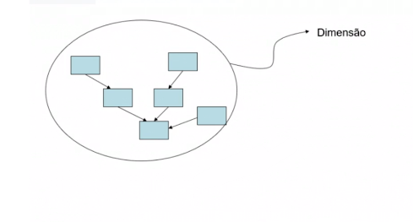
Quando o usuário quer analisar as vendas por cidade, estado, país ou produto, não estamos falando exatamente de dimensões, mas sim, entidades. Quando estas entidades se relacionam entre si, constituem uma dimensão.
Dentro do ramo de relacionamento de entidades, há algumas que possuem uma sequência de relacionamentos única. Esse grupo de entidades dentro da dimensão, chamamos de hierarquia.
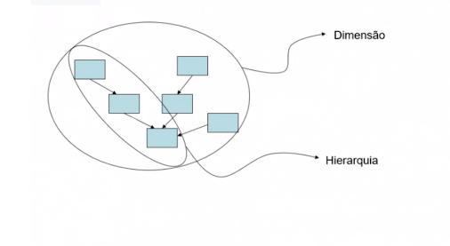
Dentro da hierarquia temos uma entidade básica que chamamos de nível, e a ele podem estar associados atributos.
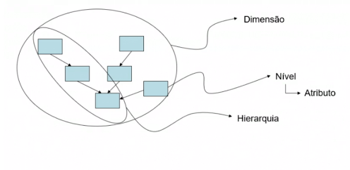
Recapitulando: uma dimensão é composta de hierarquias, que por sua vez são compostas por níveis que podem, ou não, possuir atributos.
Analisemos o seguinte exemplo:
Suponhamos que durante as entrevistas nosso usuário deseja analisar as vendas por cliente, cidade, estado, seguimento, tamanho e produto. Com essas informações, construímos a matriz Dimensão x Indicador.
 | Cliente | Cidade | Estado | Segmento | Tamanho | Produto
vendas | X | X | X | X | X | X
Veremos se de fato as entidades citadas são dimensões, e faremos uma análise do relacionamento entre elas.
.Cliente .Cidade .Estado .Segmento .Tamanho .Produto
Podemos ter três tipos de relações entre essas entidades: 1:1, 1:N, N:M.
No caso da relação de 1:1, para cada "A" temos um único "B". De 1:N, para cada único "A", podemos ter múltiplos "B"s.A relação de N:M para cada vários "A"s, podemos ter vários "B"s.
Portanto, analisaremos que tipo de relação existe entre esses candidatos a dimensões, e isso irá dizer que elas podem ser agrupadas em uma única dimensão com hierarquias, níveis e atributos.
Faremos uma matriz em que tanto nas linhas quanto nas colunas estão os candidatos a dimensões e os cruzamentos entre eles e definindo suas relações.
Por exemplo, analisaremos a relação entre cliente x cidade: uma cidade pode ter vários clientes, e um estabelecimento pode conter vários clientes, portanto a relação é de um 1:N.
A relação cliente x produto: um cliente pode comprar vários produtos, como sucos de laranja, melancia e limão. E o produto pode ser comprado por vários clientes, e a relação é de N:M.
E mais um exemplo: a relação entre tamanho x produto: no caso, podemos pensar na quantidade de líquido em cada embalagem de suco, como sucos de 500ml ou 1l, e cada produto possui um tamanho específico, mas podemos ter diversos produtos com o mesmo tamanho, portanto a relação é de 1:N.
 | Cliente | Cidade | Estado | Segmento | Tamanho | Produto
Cliente | X | X | X | X | X | X
Cidade | 1:N | X | X | X | X | X
Estado | 1:N | 1:N | X | X | X | X
Segmento | 1:N | N:M | N:M | X | X | X
Tamanho | N:M | N:M | N:M | N:M | X | X
Produto | N:M | N:M | N:M | N:M | 1:N | X
Assim feito, faremos alguns agrupamentos: todas as relações de 1:N devem estar conectadas, temos, então, Estado,Cidade e Segmento. Não representaremos as relações de N:M.
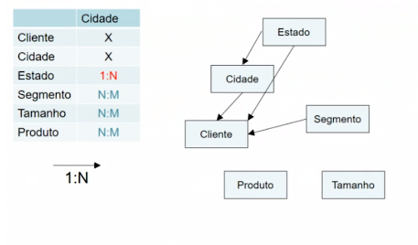
Como temos uma relação de 1:N entre Cidade e Cliente, e temos uma outra relação entre Estado e Cidade.
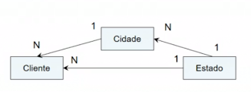
Isso significa que a relação entre Estado e Cliente pode ser deletada, pois não precisamos de dois caminhos para chegarem na mesma relação.
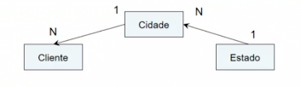
Temos ainda Tamanho tendo uma relação de 1:N com Produto.
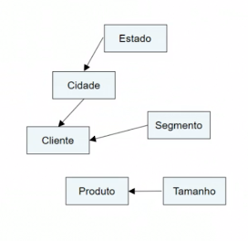
Ao final, as relações de 1:N entre as entidades são essas que estão representadas: Estado -> Cidade -> Cliente -> Segmento e outro grupo de entidades Produto -> Tamanho.
Temos dois grupos de entidades que se relacionam entre si, e cada um deles será uma dimensão. Teremos os grupos de dimensão Dimensão Cliente e Dimensão Produto.
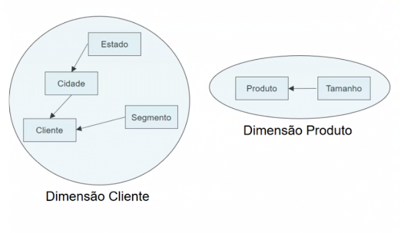
Tendo isso em vista, teremos de fazer adaptações em nossa matriz, que terá esta forma:
 | Dimensão Cliente | Dimensão Produto
Vendas | X | X
Concluímos que a nossa matriz possui duas dimensões, e com isso, poderemos observar com mais detalhes os relacionamentos entre as entidades de uma mesma dimensão.
A Dimensão Cliente possui 4 entidades e 2 hierarquias, lembrando que hierarquias são os ramos de relacionamento sequencial.
A primeira hierarquia de Estado, Cidade e Cliente nomearemos de "geográfica", afinal, está relacionada com espacialidade (cidades e estados)
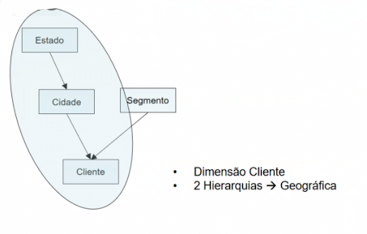
A segunda hierarquia, que contém Segmento e Cliente chamaremos de "Segmento".
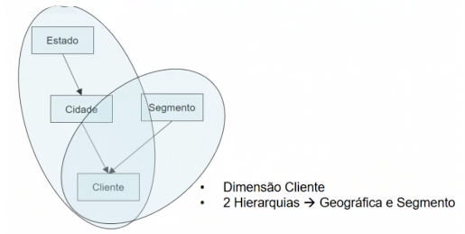
Nós temos, ainda, 4 níveis, que são:
- Estado
- Cidade
- Cliente
- Segmento
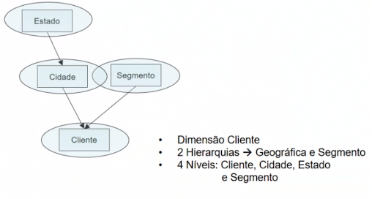
Com isso, concluímos a modelagem da dimensão dentro da matriz.
Conseguimos identificar como realmente é a coluna de dimensão dentro da matriz, baseadas nas entrevistas conseguimos identificar que as entidades possuem relações entre elas.
Com a matriz Dimensão x Indicador ajustada com os níveis,hierarquias e atributos podemos projetar as tabelas de dimensão dentro do datawarehouse.
A dimensão sempre irá começar a partir de um nível, o mais baixo de todos, alguns chamam isso de "nível folha".
Observemos o nosso exemplo:
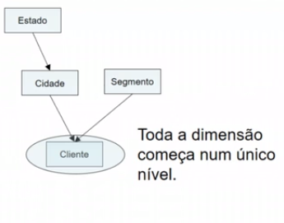
A partir do nível Cliente, subimos pela hierarquia geográfica e pela de segmento.
a tabela de fato que havia sido projetada tendo uma dimensão como chave primária dependendo do cruzamento realizado, na verdade representa o nível mais baixo da dimensão.
Portanto, na dimensão Cliente quem estará como chave primária da tabela de fato é o nível Cliente. Não podemos confundir o nome da dimensão com seus níveis. Não é uma regra, mas normalmente utilizamos o nome do último nível.
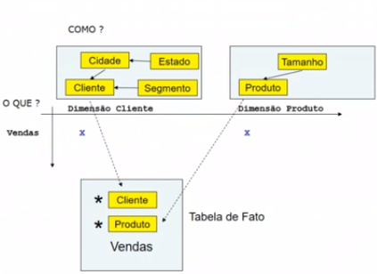
O que temos na tabela de fato como chave primária é o código do cliente; é ela que irá identificar o nível folha, ou seja, o mais baixo da dimensão. É a partir desse código que iremos expandir através das hierarquias.
Como serão nossas tabelas de dimensões? Temos as entidades Cliente,Cidade,Estado,Segmento para a dimensão Cliente, temos a outra tabela que contém Produto e Tamanho.
Dentro da primeira tabela, quem identifica cada entidade dentro da dimensão será o código do cliente,portanto a chave primária da tabela de dimensão será Cliente.
No caso da Tabela de Produto, a chave primária será o código de Produto.
Além de termos código Cliente e Produto como chaves primárias de suas tabelas, em um datawarehouse iremos construir o que chamamos de chave estrangeira; trata-se deu uma relação entre o código que está na tabela de fato, e o que está na dimensão.
Normalmente, nos bancos de dados relacionais conseguimos criar estas chaves estrangeiras.
Esse modelo que contém três tabelas, sendo uma de fato e outras duas de dimensão e temos a relação de todos os níveis, é chamado modelo estrela.
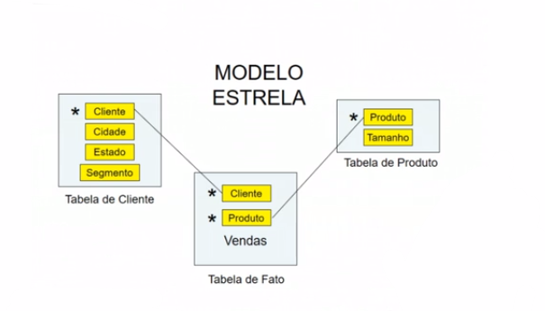
O modelo estrela é chamado de desnormalizado. Se você é familiarizado com análise de sistemas, saberá que podemos modelar um banco de dados através da "forma normal", ou seja, é possível que existam bancos de dados normalizados e desnormalizados.
Antigamente, quando o custo de HDs, de memória, era muito alto, era preciso pensar com muita cautela para montar um banco de dados, e evitar, por exemplo, a repetição de dados desnecessários e assim poupar memória. Os autores clássicos de bancos de dados nos ensinaram a projetar bancos de dados normalizados, o que significa que neste tipo de banco a redundância da informação é quase nula.
Em um banco de dados desnormalizado podemos repetir informação, é o caso do modelo estrela.
Por exemplo, observem a seguinte tabela:
Cliente |  | Cidade |  | Estado |  | Segmento
001 | Cliente 001 | C01 | Rio | E01 | RJ | S01 | Indústria
002 | Cliente 002 | C02 | Rio | E01 | RJ | S01 | Indústria
003 | Cliente 003 | C03 | Niterói | E01 | RJ | S02 | Serviços
004 | Cliente 004 | C04 | Niterói | E01 | RJ | S03 | Comércio
005 | Cliente 005 | C05 | Santos | E02 | SP | S02 | Serviços
006 | Cliente 006 | C06 | Santos | E02 | SP | S01 | Indústria
Suponha que queiramos representar no modelo estrela a tabela dimensão cliente, que contem Cliente, Cidade, Estado e Segmento. Portanto, teremos um campo "Cliente" que estaremos representando por um código e um descritor; não podemos identificar nenhuma entidade do datawarehouse por um descritor, porque ele pode vir com variações de escrita e por isso utilizamos o código.
Notem que a tabela possui dados redundantes, por exemplo, o descritor do estado ("RJ") é repetido quatro vezes. Essa é uma tabela desnormalizada, pois está repetindo dados.

Modelo "floco de neve"
temos um segundo tipo de modelo de datawahrehouse conhecido como "floco de neve". A tabela de dimensão é representada por uma única tabela com todas as entidades, mas nesse modelo existe uma tabela para cada nível, com as relações entre elas estabelecidas.
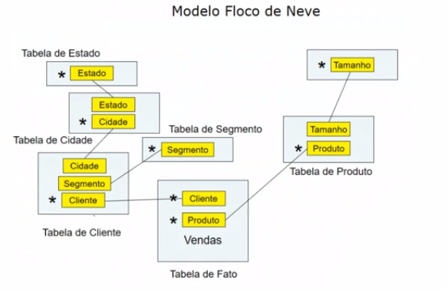
Em nossa tabela de fato temos um campo "Cliente" que continua sendo a chave primária, e temos o primeiro nível de relacionamento, veremos o código "Segmento " e "Cidade". Teremos uma nova tabela apenas com "Segmento", assim como uma segunda tabela de "Cidade" e outras duas tabelas para "Estado".
O modelo floco de neve é normalizado, não guarda dados redundantes, portanto, ao invés de termos todas as informações em uma única tabela, nós temos várias tabelas que se relacionam entre si e não repetem conteúdo.
Por exemplo:
Estado
E01 | RJ
E02 | SP

Cidade |  | Estado
C01 | Rio | E01
C02 | Niterói | E01
c03 | Santos | E02
Até este ponto do curso aprendemos que as dimensões de um datawarehose podem ser demonstradas a partir de dois modelos: o modelo estrela e o modelo floco de neve, também conhecidas em muitos materiais de estudo como Star Schema e Snow flake schema; existe um terceiro, mas o veremos em um outro momento do curso.
Uma breve recapitulação: através da matriz que resultou com base nas informações coletadas em entrevistas, conseguimos analisar as combinações iguais e criar as tabelas de fato; depois verificamos todos os candidatos a dimensões que representam como o usuário deseja visualizar a informação, e verificamos a relação entre as entidades (1:N ou N:M, por exemplo). Ao definirmos os relacionamentos, definimos, também, as dimensões. Ao observarmos a forma como os níveis se relacionam, iremos utilizar o modelo estrela ou floco de neve para desenhar nosso banco de dados.
Existem certas condições que levarão você a escolher ora o modelo estrela, ora o modelo floco de neve, discutiremos as melhores situações para os dois.
Nesta aula, prestaremos atenção em alguns detalhes importantes que surgem durante a modelagem das dimensões.
Uma dúvida muito frequente: quando eu modelo uma hierarquia e quando modelo um atributo? Ainda não aprendemos como se realiza uma modelagem de atributo, apenas sobrevoamos pelo conceito.
O atributo é uma característica. Pensemos: a cidade onde o cliente mora é um atributo? Sim, é! Trata-se de uma característica do cliente.
O estado em que o cliente detém sua sede é um atributo? Sim, mas no exemplo anterior, modelamos "Cidade" e "Estado" como uma hierarquia. Veremos por que essa decisão foi tomada.
Lembrando que a dimensão se divide em hierarquias e temos os níveis que podem ou não conter atributos.
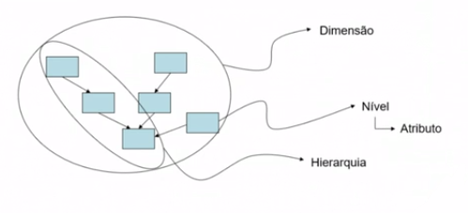
Temos uma hierarquia de dois níveis, por exemplo, "Cliente" e "Segmento".
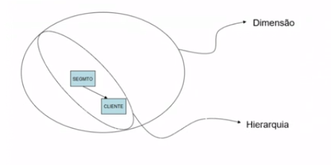
Em vez de modelá-la como uma hierarquia, podemos considera-la um atributo de "Cliente".
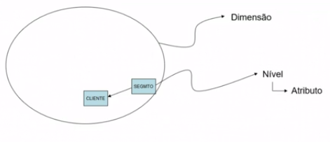
Nos casos em que possuímos uma hierarquia de apenas dois níveis, como decidimos a melhor forma de modelá-la?
Veremos a representação de um modelo floco de neve, em que temos diversas tabelas, como a de "Cliente", "Cidade" e "Segmento".
Cliente |  | Cidade | Segmento
001 | Cliente 001 | C01 | S01
002 | Cliente 002 | C01 | S01
003 | Cliente 003 | C02 | S02
004 | Cliente 004 | C02 | S03
005 | Cliente 005 | C03 | S02
006 | Cliente 006 | C03 | S01

Cidade |  | Estado
C01 | Rio | E01
C02 | Niterói | E01
c03 | Santos | E02

Segmento
S01 | Indústria
S02 | Serviços
S03 | Comércio

Estado
E01 | RJ
E02 | SP
Neste caso, estamos representando "Segmento" como um nível hierárquico de "Cliente", em outra tabela. Mas "Segmento" poderia ser representando dentro da tabela "Cliente", sem criarmos uma outra tabela a parte.
Cliente |  | Cidade | Segmento
001 | Cliente 001 | C01 | Indústria
002 | Cliente 002 | C01 | Indústria
003 | Cliente 003 | C02 | Serviços
004 | Cliente 004 | C02 | Comércio
005 | Cliente 005 | C03 | Serviços
006 | Cliente 006 | C03 | Indústria
Em termos de Data warehouse, tanto faz modelarmos uma hierarquia de dois níveis como atributo, mas poderemos encontrar algumas diferenças no uso de ferramentas do BI, como métodos diferentes de consulta em banco de dados de acordo com a modelagem que escolhermos.
Existem dicas que podem nos auxiliar em na escolha de modelagem. Por exemplo, se possuirmos uma entidade que não possui código que a identifique, mas em contraponto existem poucos valores para trabalharmos.
Digamos que o usuário deseje ver as vendas por empresas "pequenas","médias" e "grandes". Estamos trabalhando com classificações, portanto não existe a necessidade de criarmos um código para cada porte de empresa e termos uma tabela a parte para esses elementos. Podemos utilizar a modelagem de atributos messe caso, afinal, são poucos valores.
Tamanhos
pequeno
Médio
Grande
O mesmo vale para classificações pontuais, por exemplo, um datawarehouse para armazenar dados de entrevistas em que o cliente avalia um determinado produto "bom", "médio" e "ruim". Nestes casos, utilizamos a modelagem de atributos.
No caso de valores únicos o processo é o mesmo - endereços, telefones ou CEP do cliente serão classificados como atributos, não há necessidade de criamos uma tabela de dimensão para inserir telefones, pois a relação entre cliente e telefone é de 1:1. Se uma entidade possui esse tipo de relação, ela é uma tributo da outra.
Nome Cliente | Endereço | Telefone | CEP
Cliente 01 | Rua X Número 2 | 2233-2342 | 222222-22
Cliente 02 | Rua Y Número 3 | 2345-5467 | 233333-33

Aprendemos duas formas de realizar a modelagem da datawarehouse através do modelo estrela e floco de neve. Nesta aula, aprenderemos uma terceira forma de modelagem dentro do datawarehouse.
Observemos a hierarquia Cidade -> Estado -> País, que possui três níveis. Essa é a hierarquia "geográfica" que faz parte da dimensão "Cliente".
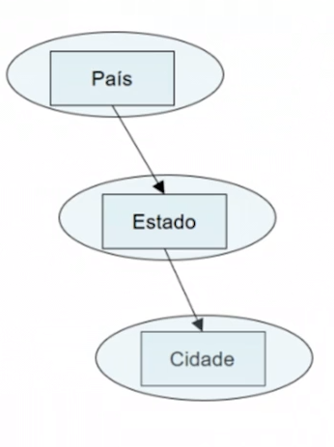
Se analisarmos a tabela no modelo estrela, temos a seguinte organização: quatro cidades que são "Rio","Niterói", "São Paulo" e "Santos". Temos um o nível acima que corresponde aos estados "RJ" e "SP",e país "Brasil".
Cidade | Estado | Pais
Rio | RJ | Brasil
Niterói | RJ | Brasil
São Paulo | SP | Brasil
Santos | SP | Brasil
Suponhamos que a empresa decida vender sucos para o exterior, ou seja, os clientes estão em cidades localizadas em outros países.
Um dos países é "Luanda" em "Angola", mas não sabemos a que estado pertence a cidade. A organização de cidades-estado é um modelo brasileiro e outros países não necessariamente adotam este tipo de divisão.
Cidade | Estado | Pais
Rio | RJ | Brasil
Niterói | RJ | Brasil
São Paulo | SP | Brasil
Santos | SP | Brasil
Lunada | ??? | Angola
Quando vendermos para cidades estrangeiras, não teremos a entidade "Estado". Como lidamos como essa questão em nosso modelo estrela? Essa dimensão que possui um "buraco" na tabela, chamamos de dimensão irregular.
Existem algumas maneiras de resolver essa questão, podemos, por exemplo,conectar a cidade diretamente ao "País", não havendo um elemento de ligação que represente o estado da cidade. Podemos, ainda, criar um estado fictício que possua o mesmo nome do país e nesse caso, "Luanda" estará associada ao estado "Angola" que por sua vez, está associado ao país "Angola". Com isso, preenchemos essas lacunas com descritores familiares.
Cidade |  | Estado |  | País
C1 | Rio | E1 | RJ | P1 | Brasil
C2 | Niterói | E1 | RJ | P1 | Brasil
C3 | São Paulo | E2 | SP | P1 | Brasil
C4 | Santos | E2 | SP | P1 | Brasil
C5 | Luanda | E3 | Angola | P2 | Angola
No caso de uma dimensão irregular no modelo floco de neve o processo é o mesmo, criamos um estado fictício associado à cidade de Luanda e ao país Angola.
País
P1 | Brasil
P2 | Angola

Estado |  | País
E1 | RJ | P1
E2 | SP | P1
E3 | Angola | P2

Cidade |  | Estado
C1 | Rio | E1
C2 | Niterói | E1
C3 | São Paulo | E2
C4 | Santos | E2
C5 | Luanda | E3
No entanto, existe uma forma mais elegante de se fazer isso; é através da criação de uma tabela pai/filho.
Temos nossa hierarquia, em que a cidade de "Luanda" está associada diretamente ao país "Angola".
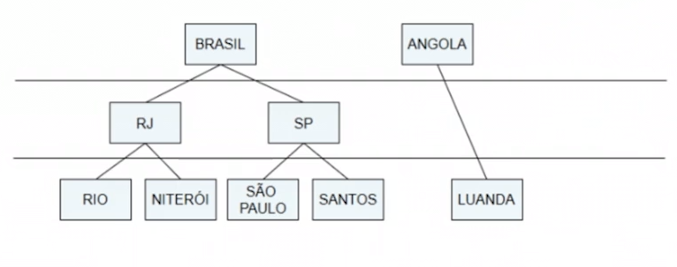
Criaremos uma tabela que possui dois campos: filho e pai. No campo filho, teremos sempre o elemento da dimensão, e no campo pai teremos o elemento acima ao elemento representado na linha da tabela.Por exemplo, no caso dos elementos "Brasil" e "Angola", não há outro elemento acima deles, afinal eles representam o topo da hierarquia, logo, colocamos na coluna pai "null".
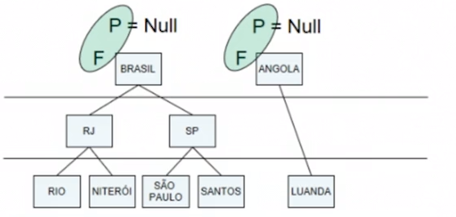
Filho | Pai
Brasil | Null
Angola | Null
Quando formos modelar os estados "RJ" e "SP", inseriremos os estados na coluna filho e na coluna pai, inseriremos o elemento que está associado acima na hierarquia, no caso, "Brasil".
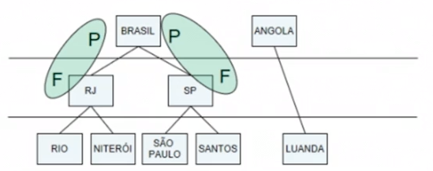
Filho | Pai
Brasil | Null
Angola | Null
RJ | Brasil
SP | Brasil
Faremos o mesmo procedimento para as cidades, associando-as aos estados.
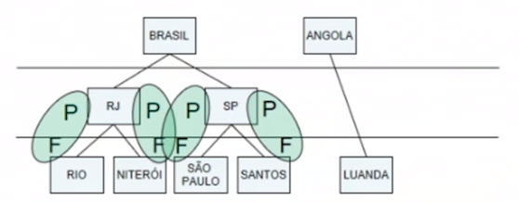
Filho | Pai
Brasil | Null
Angola | Null
RJ | Brasil
SP | Brasil
Rio | RJ
Niterói | RJ
São Paulo | SP
Santos | SP
No caso da cidade de Luanda, a associação será diretamente ao estado "Angola".
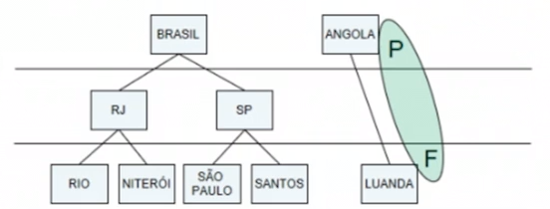
Filho | Pai
Brasil | Null
Angola | Null
RJ | Brasil
SP | Brasil
Rio | RJ
Niterói | RJ
São Paulo | SP
Santos | SP
Luanda | Angola
Em uma tabela pai/filho, os elementos não necessariamente estão agrupados em um mesmo nível, apenas representado na tabela a a associação entre o elemento filho e seu pai.
#Atributos de esquerda,direita e de nível
Existem alguns atributos que são muito importantes e que nós devemos representar na tabela pai/filho para facilitar a navegação dentro da dimensão.Esses atributos são reconhecidos como de esquerda, direita e de nível.
Os atributos de esquerda e direita são inteiros que identificam cada membro da dimensão que estão abaixo do nível em que este membro se encontra. Os atributos de nível identifica quantos níveis abaixo da hierarquia o membro da dimensão está localizado.
Estes atributos tem como função auxiliar na localização de membros da dimensão.Veremos alguns exemplos práticos para que esse conceito seja bem assimilado.
A partir nossa hierarquia e criaremos os atributos de esquerda e direita. Começamos pelo membro mais alto da hierarquia, no caso "Brasil".
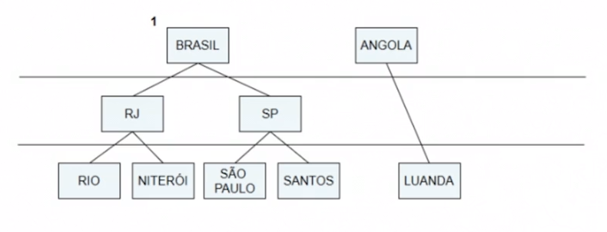
A tributo esquerda será igual a 1*, pois trata-se do primeiro. Desceremos na hierarquia e encontraremos os membros "RJ" e "SP", e marcaremos o membro "RJ", localizado à esquerda, com o número *2. Continuaremos descendo, e encontraremos a cidade "Rio", e a marcaremos com o número 3. Não desceremos mais na hierarquia, afinal, "Rio" é o elemento folha e não possui filho nenhum.
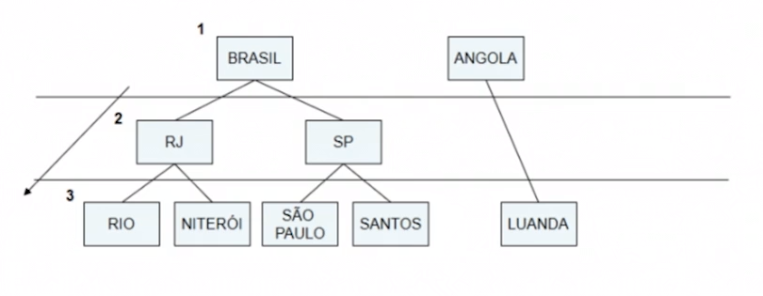
Feito isso, navegaremos no sentido horizontal. O membro "Rio" irá possuir dois valores: 3** de esquerda e a **4 de direita.
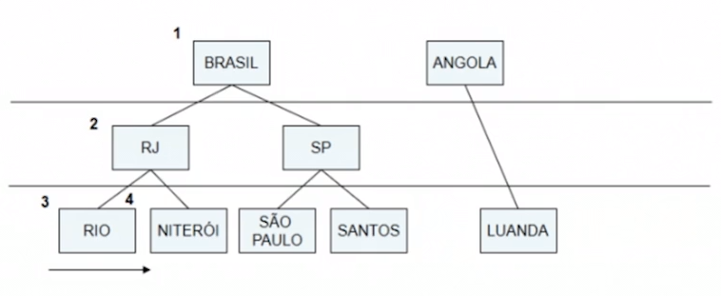
Veremos se "RJ" possui algum irmão, ou seja, alguém do seu mesmo nível. No caso, será a cidade de "Niterói", que iremos atribuir o valor 5*."Niterói" também não possui filhos, e como seu valor esquerda é *5, o valor de direita será 6.
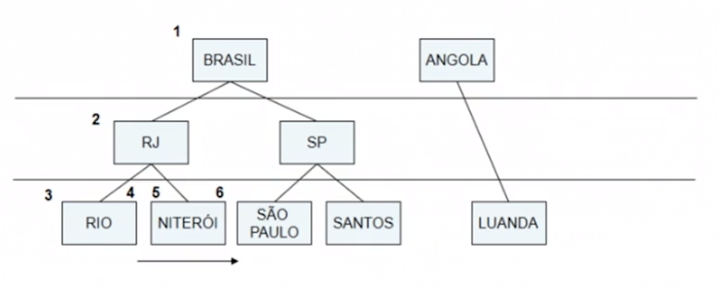
Não há outra cidade cujo estado seja "RJ", portanto navegaremos verticalmente pela hierarquia, voltando para o estado do "Rio" e determino o valor do atributo direta, que será 7*. Veremos que o estado "RJ" possui um irmão no mesmo nível, trata-se de "SP", que possuirá o atributo esquerda com o valor *8 .
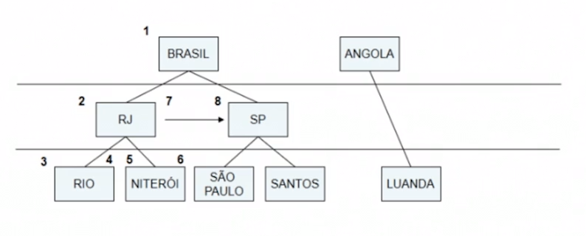
"SP" possui filhos, e seu primeiro é "São Paulo" que recebera o valor do atributo esquerda de 9** e o de direita **10. Sucessivamente, "Santos" recebera os valores de esquerda e direita sendo 11 e 12. Como não existem mais cidades no estado de "SP", a navegação sobe de volta para "SP" e seu valor de direita será 13. Seguindo a mesma lógica, continuamos avançando até alcançarmos no nível mais alto da hierarquia, "Brasil", que receberá como valor de direita 14.
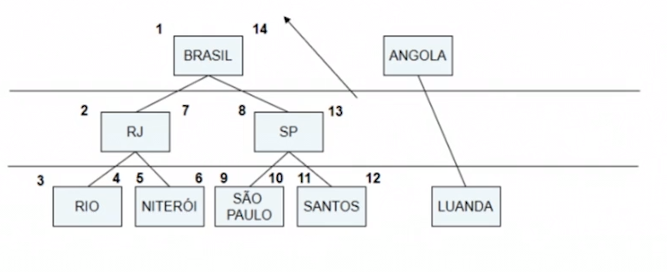
"Brasil", por sua vez, possui um irmão no mesmo nível, "Angola". A navegação seguirá horizontalmente e "Angola" receberá para o atributo de esquerda o valor 15. Seguiremos a mesma lógica até então, desceremos para o filho de "Angola", atribuiremos os valores 16 e 17 para os atributos de "Luanda" e voltaremos a subir na hierarquia. Com isso, "Angola" passa a ter como atributo de direita o valor 18.
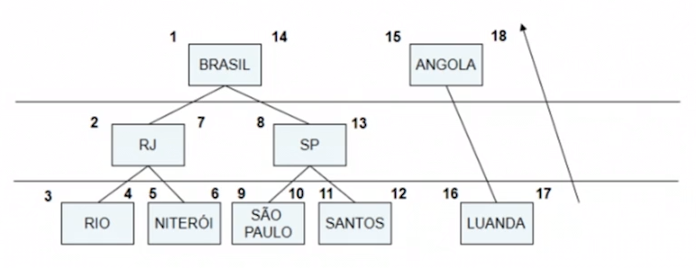
Percorremos todos os membros da dimensão e atribuímos valores. Essas informações serão transpostas para duas novas colunas na tabela. Essas colunas receberão os nomes de "Esquerda" e "Direita", e serão preenchidas com seus respectivos valores.
Filho | Pai | Esquerda | Direita
Brasil | Null | 1 | 14
Angola | Null | 15 | 18
RJ | Brasil | 2 | 7
SP | Brasil | 8 | 13
Rio | RJ | 3 | 4
Niterói | RJ | 5 | 6
São Paulo | SP | 9 | 10
Santos | SP | 11 | 12
Luanda | Angola | 16 | 17
Teremos, ainda, o atributo de nível, que são os degraus que existem dentro da hierarquia. "Brasil" e "Angola" são o nível 1*, "RJ","SP" e "Luanda" recebem o valor *2. Descendo mais um degrau temos as cidades, estas receberão o valor 3 de acordo com o seu nível.
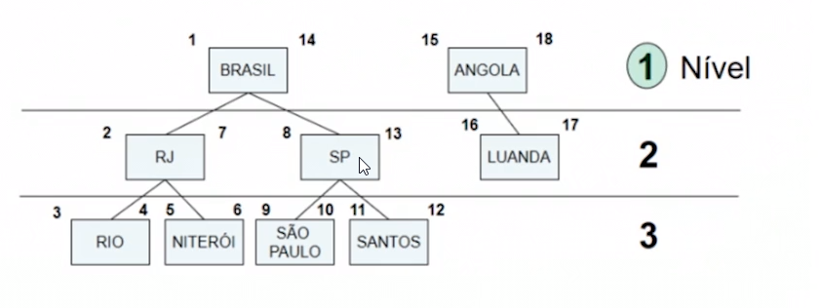
A numeração dos atributos de nível devem constar na tabela, que receberá uma nova coluna.
Filho | Pai | Esquerda | Direita | Nível
Brasil | Null | 1 | 14 | 1
Angola | Null | 15 | 18 | 1
RJ | Brasil | 2 | 7 | 2
SP | Brasil | 8 | 13 | 2
Rio | RJ | 3 | 4 | 3
Niterói | RJ | 5 | 6 | 3
São Paulo | SP | 9 | 10 | 3
Santos | SP | 11 | 12 | 3
Luanda | Angola | 16 | 17 | 2
Como dito anteriormente, estas informações nos ajudam a navegar pelos elementos da dimensão. Por exemplo, como podemos saber quais membros da dimensão estão um nível a baixo do país "Brasil"? Observando nosso esquema, perceberemos com facilidade que se tratam de "RJ" e "SP". No entanto, podemos fazer a localização desses elementos com base nos valores de esquerda,direita e nível.
Selecionaremos os membros cujos valores de esquerda forem maiores que o atributo esquerda de "Brasil", e o valor da direita for menor que o valor do atributo de direita de "Brasil", e o nível de "Brasil" +1. Com isso, teremos resultados que levem a quantidade de membros que queríamos descobrir.
O uso de dimensões irregulares é comum em situações em que não sabemos quantos níveis teremos e nem como serão as relações entre os seus membros. Um bom exemplo são planos contábeis; quase todos os sistemas de BI, principalmente quanto lidam com contabilidade e orçamentos, sempre teremos uma dimensão que representa o banco de contas, e nunca sabemos quantas quebras teremos até chegar no nível mais baixo.
Por exemplo:
1.1- Conta 1.1
1.1.1 - Conta 1.1.1
1.1.2 - Conta 1.1.2
1.1.2.1 - Conta 1.1.2.1
1.1.2.1.1 - Conta 1.1.2.1.1
1.1.2.2 - Conta 1.1.2.2
1.1.3 - Conta 1.1.3
1.2 - Conta 1.2
1.2.1 - Conta 1.2.1COPIAR CÓDIGO
Percebam que as contas possuem várias quedas e níveis, essa é uma representação muito real de sistemas que ocorrem em BI. Um outro exemplo para entendermos melhor ainda as dimensões irregulares é pensar no sistema de diretório do Windows. Não é possível saber de antemão quais diretórios irão descer três níveis até encontrar o arquivo desejado e quais irão descer seis ou sete níveis. Se fossem representar os diretórios de sistemas Windows ou Mac, certamente a melhor alternativa para realizar essa modelagem na lógica de BI seria através de dimensões irregulares.
Imaginemos um carro andando por uma estrada, e passando por três pontos que chamaremos,respectivamente, A,B e C.
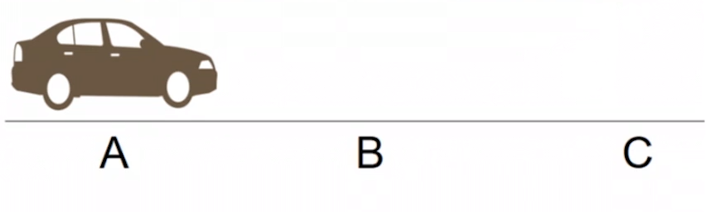
Todas as vezes que o carro passa por algum ponto, retiraremos uma fotografia do veículo da cada vez que ele atravessar um dos pontos e armazenaremos essa informação visual. Assim sendo, temos três fotos: a primeira foi retirada no momento em que o carro partiu do ponto A*, depois de uma hora e o carro passa pelo ponto *B, e finalmente, mais uma foto foi retirada quando carro passou pelo ponto C, depois de duas horas.
Digamos que queremos armazenar essa informação em um banco dados; em um sistema transacional, ou seja, um sistema que é usado para ajudar a empresa em seu dia a dia, o que importa é onde está o carro no momento presente. Em um data warehouse temos o status do carro ao longo do tempo, neste caso, teremos três registros em uma tabela que correspondem aos três pontos da estrada.
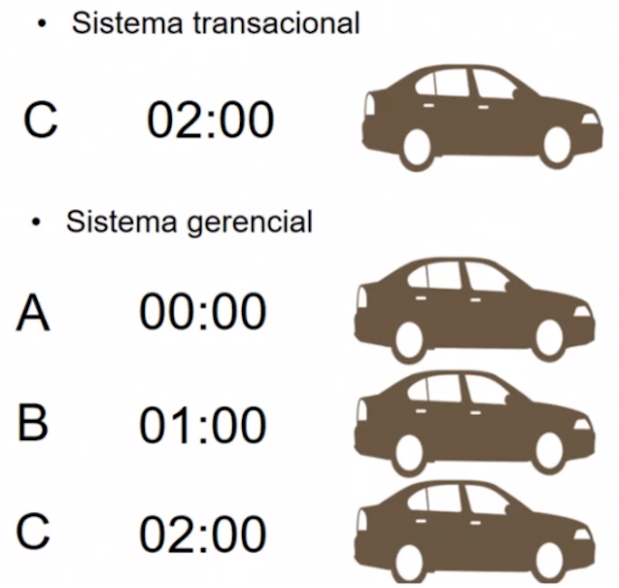
Faremos uma analogia como uma fábrica de frutas:
Há um funcionário que é responsável pelo processo de engarrafamento dos sucos, e ele necessita retirar do estoque as garrafas necessárias para o engarrafamento. Para este funcionário, a informação relevante a cerca do estoque é de quantas garrafas estão disponíveis no momento de produção; não importa o status do estoque no dia anterior, no mês passado ou no ano passado.
No entanto, se pensarmos em nível gerencial, é interessante que se saiba como está a curva de consumo de garrafas ao longo do tempo e conseguir prever, por exemplo, quando realizar uma nova compra para abastecer o estoque. Para o sistema transacional, o tempo importante é presente. Já em data warehouse, o tempo é uma dimensão muito importante, que determina as ocorrências dos indicadores dentro da tabela de fato.
A dimensão tempo é obrigatória e toda tabela de fato deve contar ao menos um membro da dimensão tempo que identifica o valor do indicador em um tempo específico.
Em nossa matriz dimensão/indicador que montamos nas aulas anteriores, temos nossas vendas por Dimensão Cliente e Dimensão Produto e fatalmente temos a Dimensão Tempo.

Granularidade e periodicidade
Existem dois conceitos muito importantes dentro da dimensão tempo, estes são granularidade e periodicidade. No primeiro caso, falamos do menor "grão" dentro da dimensão tempo associado a uma ocorrência. Já a periodicidade, voltando ao exemplo do carro na estrada, é o momento em que retiramos as fotografias do automóvel.Normalmente a granularidade e periodicidade de um indicador são as mesmas, mas existem muitos exemplos em que essas duas definições são diferentes.
Por exemplo, temos as fotografias do automóvel retiradas de uma em uma hora e armazenadas em um banco de dados. Temos o estado do carro no momento A, B e C, cada um com sua respectiva data de registro.
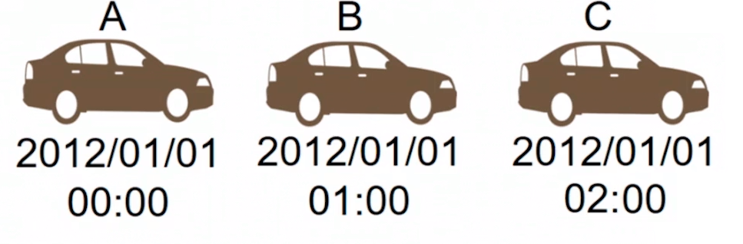
Temos uma granularidade na tabela de fato baseada em horas.
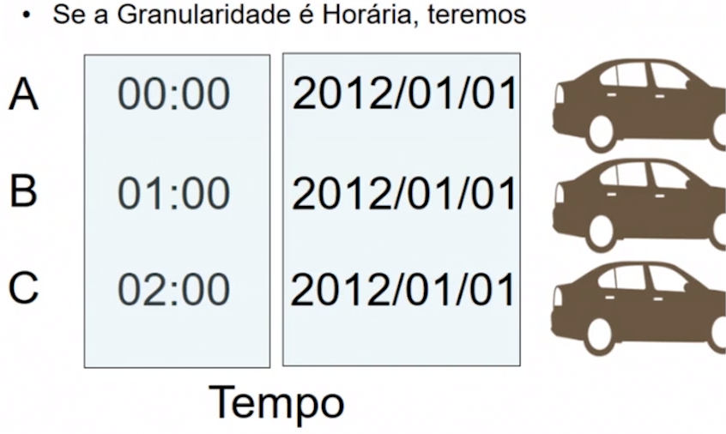
No entanto, poderíamos analisar a granularidade pela ótica diária, e teríamos a representação somente das datas.
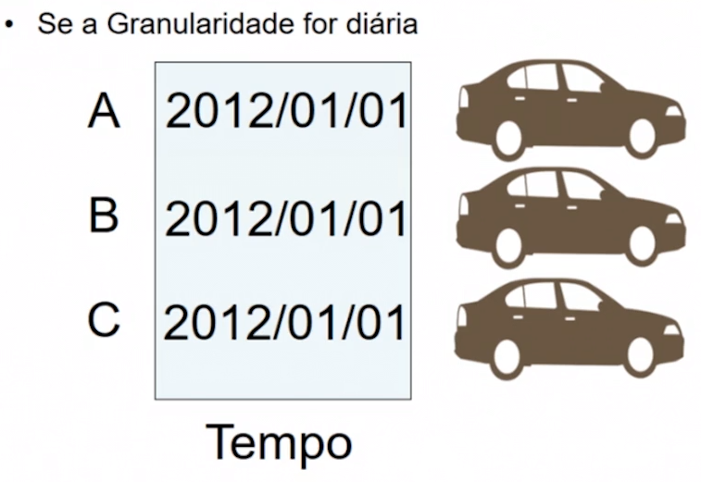
Mas se retiramos as fotos de uma em uma hora, temos um exemplo em que a granularidade e a periodicidade são diferentes. Estamos observando a granularidade diária, no entanto, as fotos foram retiradas em outro espaço temporal (horária).
Vejamos outros exemplos em que granularidade e periodicidade são divergentes.
.Medição de energia elétrica
A medição de energia é feita na escala temporal do segundos, no entanto quando recebemos a conta de luz em nossa casa a escala é mensal.
.Inflação acumulada
É comum ouvirmos a sentença "A inflação do ano foi de x", mas ela é medida em uma escala temporal mensal.Então, a periodicidade de medição é mensal, mas granularidade é anual.
.Saldo diário da conta corrente
Temos entradas e saídas de dinheiro em uma conta todos os dias, porém o saldo da conta é sempre baseado na última medição. Temos a periodicidade diária, porém o saldo no final do mês é único.
Podemos representar a dimensão tempo dentro do data warehouse da mesma maneira que representamos as outras dimensões, ou seja, através do modelo estrela, floco de neve ou dimensão irregular.No que diz respeito a última opção de modelo é importante ressaltar que uma dimensão temporal não terá buracos, mas podemos representa-la no modelo pai/filho.
Os níveis de agregação do tempo são previamente definidos, ou seja, o menor grão da hierarquia pode ser consolidado de diversas maneiras; podemos utilizar segundo, milisegundo, hora , período, dia, anos e assim por diante. Durante a construção de um projeto de BI é importante perguntar ao usuário qual serão as consolidações de tempo que serão aplicadas.
A granularidade está associada à medidas.Podemos ter no mesmo modelo de BI dois indicadores que possuam granularidades diferentes. Por exemplo, em nossa empresa Suco de Frutas vendemos sucos todos os dias, mas o indicador de custo de mão de obra é visto uma vez por mês no momento em que os funcionários são pagos.
Podemos ter na tabela dimensão/indicador dois indicadores que olham para as mesmas dimensões, e como sabemos, esses indicadores devem fazer parte da mesma tabela de fato.Porém, como eles possuem granularidades diferentes, eles deverão estar em tabelas de fato separadas.
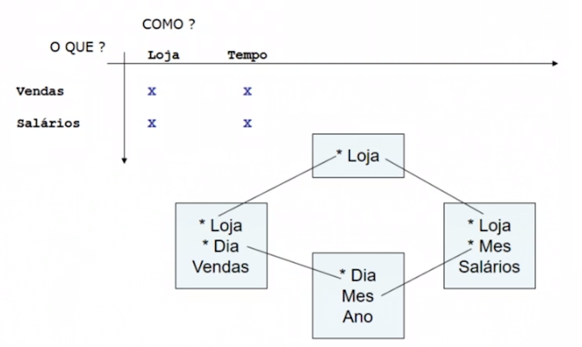
A granularidade da dimensão tempo é um fator determinante para sabermos onde posicionar os indicadores nas tabelas de fato. Nestes casos, costumamos baixar a granularidade mais alta e mante-la nivelada com a granularidade mais baixa. Por exemplo, os salários são representados na tabela de fato na temporalidade mês e ano; o que podemos fazer é representar esse indicador dentro de um dia do mês, baixando a granularidade para diária, podemos inserir o indicador na mesma tabela de fato que um indicador de vendas.
Usaremos o mesmo exemplo do carro que atravessa uma estrada, atravessando três pontos.Nós registramos o status do automóvel em cada um dos pontos.Vimos a diferença que dados quanto estamos falando de sistema transacional e sistema gerencial.
Suponhamos que esse registo visual precise passar por uma transformação ao ser armazenado em nosso banco de dados.Normalmente em um sistema de BI são aplicadas uma série de modificações sobre o dado presente no sistema transacional.
Lembrando que um dos desafios encontrados por muitas empresas é a unificação de conceitos, por isso, no momento em que adquirimos o dado transacional e insiro dentro do data warehouse precisamos realizar uma padronização e unificação.
Existe uma série de técnicas de transformação de informações, falaremos das principais.
Limpeza de Dados
Muitas vezes, o dado contido o sistema transacional ele está escrito de forma errônea, ou possui alguma informação desnecessária.Precisamos limpar esse dado antes de inseri-lo dentro do data warehouse. Vejamos o seguinte exemplo: temos no sistema o campo "cidade" preenchido de diversas maneiras diferentes.
Cidade
S.Paulo
Sao Paulo
SP
São Paulo
Iremos definir uma padronização para o nome da cidade de "São Paulo" dentro do data warehouse.
Cidade
São Paulo
São Paulo
São Paulo
São Paulo
Lookup
Outra técnica de transformação muito utilizada em data warehouses é a lookup, que consiste em criarmos um código sequencial numérico para os membros da dimensão, ou seja, o dado que está vindo do sistema transacional não tem código, mas dentro do data warehouse precisamos codifica-lo para facilitar sua correta identificação.
Vejamos um exemplo: Temos uma tabela que contém os campos de cidade que compõe o endereço de clientes.
Cidade
Rio de Janeiro
São Paulo
Rio de Janeiro
Rio de Janeiro
Niterói
Santos
São Paulo
Niterói
Santos
Teremos ainda uma tabela conhecida como "tabela de lookup" e a tabela "DW" onde a informação será guardada, ambas ainda vazias. Iremos percorrendo o nome das cidades e as inseriremos na tabela de lookup, feito isso, atribuiremos um número sequencial para cada cidade. Na tabela "DW" inseriremos apenas esse número sequencial para definirmos a cidade, sem precisar grafar seu nome.
Cidade | Lookup
Rio de Janeiro | 1

Cidade (DW)
1
Faremos o mesmo procedimento para todas as cidades que aparecem na tabela, atribuindo números sequencias para cada uma delas. Assim, "São Paulo" terá o valor de "2", "Niterói" de "3" e assim sucessivamente. Ao final, teremos as seguintes tabelas preenchidas:
Cidade | Lookup
Rio de Janeiro | 1
São Paulo | 2
Niterói | 3
Santos | 4

Cidade (DW)
1
2
1
1
3
4
2
3
4
Union
Muitas vezes temos dados que estão em fontes separadas, e queremos incluir informações antigas em nosso data warehouse. Lembrem-se que a dimensão tempo é muito importante dentro de um data warehouse, e muitas vezes, estes trazem informações que possuem um histórico bem longo.Quanto maior o histórico, mais embasamento teremos para a tomada de decisões.No entanto, às vezes esse histórico remente a um tempo em que a empresa possuía outros sistemas de informática que já foram superados e descontinuados.
Nesse ponto realizamos os unions, juntando informações de outros formatos e de outras áreas em uma mesma tabela. Muitas vezes os unions utilizam a cláusula distinct, quando temos de unificar as tabelas e anular informações repetidas.
Funções de transformação de dados
Temos funções de transformações de dados, por exemplo, funções que manipulam strings.Podemos ter em nosso sistema transacional uma tabela "Localização" em que temos as cidades escritas e os estados separados por um travessão, e uma tabela "DW" em que possuímos dois campos, um para "cidade" e outro para "estado". No caso da primeira tabela, quando formos realizar a carga, procuraremos no string localização onde está o travessão, e tudo que vier antes desse caractere é cidade e o que vier depois é estado.
Localização
Rio de Janeiro - RJ
São Paulo - SP
Rio de Janeiro - RJ
Rio de Janeiro - RJ
Niterói - RJ

Cidade | Estado
Rio de Janeiro | RJ
São Paulo | SP
Rio de Janeiro | RJ
Rio de Janeiro | RJ
Niterói | RJ
No caso de funções de transformação, teremos diversos exemplos aplicados a tipos de dados. Funções relacionadas a datas são muito utilizadas, como o mês da data, ano, dia, hora e mudança de formato da data - quando baseadas em sistemas internacionais, por exemplo -. Existe ainda a soma ou subtração de dados, uma vez que o data warehouse trabalha com informações e fechadas e conclusas.
Comentamos um exemplo na função de strings, mas exitem outras modificações que podem ser realizadas como concatenação de strings, substituições e divisões (capturar parte da string). Utilizamos transformações nos formatos de saída (REGEX), por exemplo, um número de CPF que sempre deve passar por um teste de validação.Muitas vezes, ainda, precisamos retirar espaços em branco no início ou final de uma sentença.
No caso de funções numéricas, às vezes temos que realizar cálculos utilizando informações que estão o sistema transacional e gravar o valor final no data warehouse, assim como arrendondamentos de valores ou transformações de unidades de medição, como conversão de litros para mililitros para manter a unidade dos dados.
ODS
Muitas vezes, será necessário utilizarmos tabelas auxiliares antes de carregarmos o data warehouse, o nome dessas tabelas é ODS(Operational Data Storage). Um exemplo: temos uma informação mensal, mas vamos guardando na ODS dados diários da informação até que ela esteja completamente preenchida. Feito isso, fazemos a conversão para valores mensais e gravamos estes valores no data warehouse e limpamos a ODS para que ela receba novas informações.
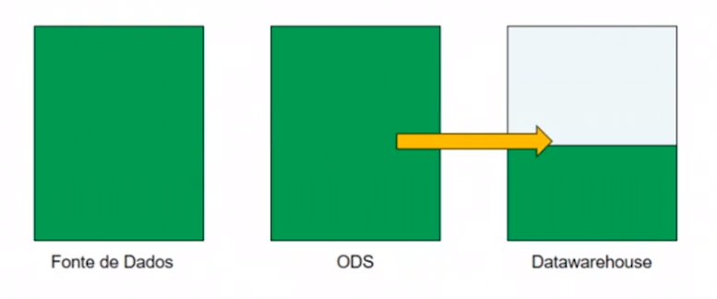
Todo o processo de extrair o dado(extract), transforma-lo(transform) e carrega-lo(load) é conhecido por ETL.

Novamente, usaremos o exemplo das fotografias realizadas no momento em que um veículo atravessou três pontos distintos: A, B e C.
Temos dois modelos de registro nesse exemplo: o modelo de sistema transacional e o gerencial, sendo que no primeiro caso há o registro imediado, e no segundo, um histórico do status do veículo.
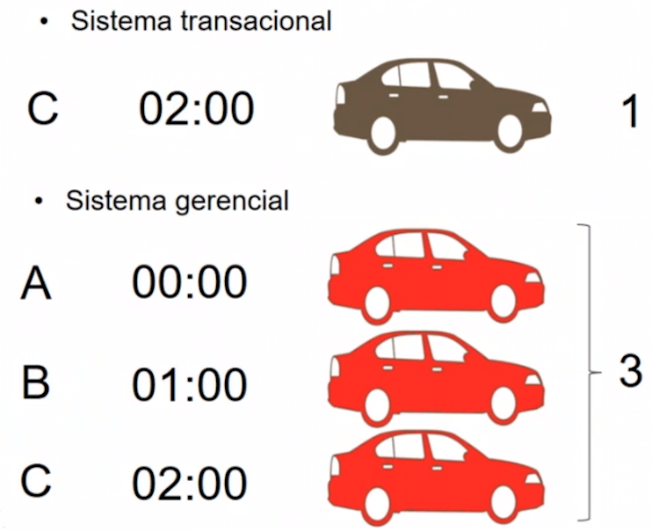
O Data wahehouse contém as fotografias dentro de periodicidades. Para um fato específico, por exemplo, o estoque de uma peça dentro do almoxarifado de uma empresa em uma linha de produção específica, ou seja, uma informação de estoque. Se vamos ter essa informação dentro do Data warehouse, teremos de lidar 365 informações (número de dias do ano) dentro do banco de dados.
Após dez anos, teremos 3650 linhas na tabela para representar o estoque de uma peça. Os Data warehouses tendem a ser bancos de dados gigantescos, não só porque são desnormalizados, mas devido ao fato de armazenarem informações de estoque com um vasto histórico.
Temos um ponto muito sensível na ciência do BI: a performance do banco de dados durante uma consulta. Se o banco de dados for muito grande e o Data warehouse é projetado para relatórios, nós temos um problema, pois a elaboração desses relatórios será muito lenta.
Veja o seguinte exemplo: temos duas tabelas, uma de dimensão de produto e outra de cliente. Na primeira tabela, temos tipos de produtos e na segunda, características dos clientes.
Tipo Produto | Produto
Sucos | Suco de Laranja
Sucos | Suco de Maçã
Águas | Água Com Gás
Águas | Água Sem Gás

Tipo Cliente | Cliente
Supermercados | Super Princesa
Supermercados | Super Gigante
Lanchonetes | Hamburger de Ouro
Lanchonetes | Padaria da Maria
Temos ainda uma terceira tabela que nos informa o valor de venda e o tipo de produto para cada cliente.
Produto | Cliente | Vendas
Suco de Laranja | Super Princesa | 100,00
Suco de Maçã | Super Princesa | 200,00
Água com Gás | Super Princesa | 150,00
Água sem Gás | Super Princesa | 300,00
Suco de Laranja | Super Gigante | 250,00
Suco de Maçã | Super Gigante | 300,00
Água com Gás | Super Gigante | 250,00
Água sem Gás | Super Gigante | 100,00
Suco de Maçã | Hamburguer de Ouro | 50,00
Água com Gás | Hamburguer de Ouro | 70,00
Água sem Gás | Hamburguer de Ouro | 120,00
Suco de Laranja | Padaria da Maria | 50,00
Água com Gás | Padaria da Maria | 70,00
Água sem Gás | Padaria da Maria | 120,00
Digamos que o presidente da empresa de Suco de Frutas faça a seguinte pergunta: quanto vendemos para "Super Princesa" de "Água com Gás"?
Quando formos gerar o relatório para responder à questão do presidente, percorreremos a tabela de fato e procurar as linhas que contém o termo "Super Princesa" e "Água com Gás".
O computador irá mapear as interseções e definir o valor de venda como "150
Produto | Cliente | Vendas
Suco de Laranja | Super Princesa | 100,00
Suco de Maçã | Super Princesa | 200,00
Água com Gás | Super Princesa | 150,00
Água sem Gás | Super Princesa | 300,00
Suco de Laranja | Super Gigante | 250,00
Suco de Maçã | Super Gigante | 300,00
Água com Gás | Super Gigante | 250,00
Água sem Gás | Super Gigante | 100,00
Suco de Maçã | Hamburguer de Ouro | 50,00
Água com Gás | Hamburguer de Ouro | 70,00
Água sem Gás | Hamburguer de Ouro | 120,00
Suco de Laranja | Padaria da Maria | 50,00
Água com Gás | Padaria da Maria | 70,00
Água sem Gás | Padaria da Maria | 120,00
Se fizermos uma pergunta mais complexa, como "quanto foi vendido para 'Super Princesa' de todos os produtos?". Novamente a tabela será percorrida e todos os registros que contenham o termo "Super Princesa" serão considerados.
O total de vendas, de acordo com o número de ocorrência do termo e dos produtos é 100,00 + 200,00 + 150,00 + 300,00 = 750,00.
Quanto maior for a complexidade das questões, mais será exigido do computador.
Vamos nos deparar com outra pergunta: quanto vendemos para o supermercado "Super Princesa" em "Águas"? Notem que não possuímos o registro "Águas" na tabela de fato, a associação entre produtos e águas está na tabela de dimensão.
Tipo Produto | Produto
Sucos | Suco de Laranja
Sucos | Suco de Maçã
Águas | Água Com Gás
Águas | Água Sem Gás
O que devemos fazer é rastrear primeiramente a tabela de dimensão, encontrar os produtos que são do tipo "Águas" e realizar um join (junção) entre a tabela de fato pelo campo produto e procurar os valores.
O resultado será 150,00 + 300,00 = 450.
Notem que para responder essa pergunta, tivemos de realizar um table scan nas duas tabelas e relacioná-las. Lembrando que estamos fazendo um exemplo didático, mas uma tabela de fato pode conter milhões de registros em um caso real.
Prosseguiremos com uma questão ainda mais complexa: quanto de produtos do tipo "Águas" vendemos para clientes do tipo "Supermercados"?
Para responder essa questão, relacionaremos as três tabelas: na tabela de produtos para encontrarmos o tipo de produto citados, a tabela de cliente para encontrar o tipo do cliente, e na tabela de fato procurarmos as intersecções entre as informações adquiridas.
Com isso, teremos o resultado 150,00 + 300,00 + 250,00 + 100,00 = 800,00
Cada pergunta que elaboramos foi gradativamente aumentando a necessidade de agrupamento de informações. Quanto maior o agrupamento de informações, mais gerencial é o caráter da questão.
Quanto mais complexa a questão, mais demorada se tornará a elaboração de relatórios. Como estamos lidando com caráter gerencial, precisamos fornecer para os líderes da empresa informações mais rápidas e eficientes.
Portanto, como resolver o problema da performance dos data warehouses?
A resposta para essa questão são os OLAPS, On Line Analytical Process. Desenvolveremos esse conceito ao longo das próximas aulas.

ERRATA: durante o min [4:18] o instrutor mostra a tabela de fato preenchida, entretanto, se formos comparar o Valor de Vendas de Suco de Maçã para o cliente Hamburguer de Ouro foi colocado o valor 300, mas na verdade é 50, de acordo com a tabela mostrada no canto inferior direito. No min [7:02] ao realizar a soma de Vendas de Água sem Gás do grupo Super: Super Princesa: 100 + Super Gigante: 300 = 450, mas o valor correto é 400.
Apresentaremos o conceito das OLAPs anteriormente, uma solução para o problema de performance nos Data warehouses. OLAPs são estruturas de bancos de dados, projetadas de uma maneira diferente dos bancos relacionais - estes últimos são utilizados tanto para a construção de depósito de dados digitais, quanto de sistemas transacionais, e são organizados da seguinte maneira:
- tabelas
- campos
- registros
As tabelas se relacionam entre si.
Nós temos diversos bancos relacionados dentro do mercado, entre eles estão SQLServer, Oracle, DB2, MySQL e outros. Estes bancos de dados substituíram os antigos, que eram utilizados nos anos 60 e 70 e continham textos sequenciais.
Os OLAPs possuem uma estrutura diferente. Um OLAP não apresenta tabelas, campos ou registros e, sim, duas grandes estruturas.
A primeira delas é uma modelagem lógica das dimensões do data Warehouse. Observem o seguinte exemplo:
Nós temos no nosso Data warehouse duas tabelas que estão em um banco de dados relacional que representam uma dimensão produto e cliente. Dentro de um OLAP, não possuímos a representação delas no formato de tabelas, mas como fórmulas matemáticas.
A partir da relação entre o nível mais acima do tipo produto e o nível mais abaixo, dizemos que:
Suco = Suco de Laranja + Suco de Maça

Águas = Água com Gás + Agua sem Gás

Todos os produtos = Sucos + ÁguasCOPIAR CÓDIGO
Portanto, possuímos uma construção lógica baseada nas tabelas de dimensão. O mesmo se dá com a dimensão cliente:
Supermercados = Super Princesa + Super Gigante

Lanchonetes = Hamburguer de Ouro + Padaria da Maria

Todos os clientes = Supermercados + LanchoneteCOPIAR CÓDIGO
O OLAP constrói uma estrutura matricial, em que as linhas conterão todos os membros de uma dimensão e nas colunas todos os membros da outra dimensão. No caso do nosso exemplo, nas linhas estão os membros da dimensão produto e nas colunas membros da dimensão cliente.
Ao analisarmos todo o conteúdo da tabela de fato que manifesta cruzamentos entre clientes e produtos e preenchemos a matriz.
 | Super Princesa | Super Gigante | Hamburguer De Ouro | Padaria Da Maria | Super | Lanchonetes | Todos os Clientes
Suco de Laranja | 100,00 | 250,00 |  | 50,00
Suco de Maça | 200,00 | 300,00 | 50,00
Água com Gás | 150,00 | 250,00 | 70,00 | 70,00
Água sem Gás | 300,00 | 100,00 | 120,00 | 120,00
Sucos
Águas
Todos os Produtos
Criamos as relações dimensionais no OLAP.
O próximo passo é realizar cálculos dos outros cruzamentos que não vieram da tabela de fato. Por exemplo, temos a dimensão "Sucos" que é igual à "Suco de Laranja + Suco de Maçã", logo, a linha "Sucos" da matriz é a soma das outras linhas correspondentes. Portanto, temos os valores de "100,00 + 200 = 300" na primeira coluna da matriz.
O mesmo vale para a dimensão "Águas", que realiza a soma de "Água com Gás" e "Água sem Gás", portanto teremos os valores "150,00 + 300,00" na primeira coluna da matriz.
Por fim, teremos a soma de todos os produtos, que é o resultado de "Sucos + Águas". No caso, teremos o resultado de "750,00" na primeira coluna da matriz. As respectivas somas irão preenchendo as linhas da matriz.
 | Super Princesa | Super Gigante | Hamburguer De Ouro | Padaria Da Maria | Super | Lanchonetes | Todos os Clientes
Suco de Laranja | 100,00 | 250,00 |  | 50,00
Suco de Maça | 200,00 | 300,00 | 50,00
Água com Gás | 150,00 | 250,00 | 70,00 | 70,00
Água sem Gás | 300,00 | 100,00 | 120,00 | 120,00
Sucos | 300 | 550,00 | 300,00 | 50,00 | 0,00 | 0,00 | 0,00
Águas | 450,00 | 350,00 | 190,00 | 190,00 | 0,00 | 0,00 | 0,00
Todos os Produtos | 750,00 | 900,00 | 490,00 | 240,00 | 0,00 | 0,00 | 0,00
Fizemos a consolidação da dimensão produto, a próxima etapa é fazer a consolidação da dimensão cliente.
Lembrando que "Supermercados" é o resultado de "Super Princesa + Super Gigante", portanto somaremos essas colunas da matriz para obtermos os resultados corretos. Faremos o mesmo procedimento para "Lanchonete", somando os valores das colunas "Hamburger De Ouro" e "Padaria da Maria".
Por fim, teremos a soma de todos os clientes, que é o resultado de "Supermercados + Lanchonetes".
 | Super Princesa | Super Gigante | Hamburguer De Ouro | Padaria Da Maria | Super | Lanchonetes | Todos os Clientes
Suco de Laranja | 100,00 | 250,00 |  | 50,00 | 350,00 | 50,00 | 400,00
Suco de Maça | 200,00 | 300,00 | 300,00 |  | 500,00 | 300,00 | 800,00
Água com Gás | 150,00 | 250,00 | 70,00 | 70,00 | 400,00 | 140,00 | 540,00
Água sem Gás | 300,00 | 100,00 | 120,00 | 120,00 | 400,00 | 240,00 | 690,00
Sucos | 300 | 550,00 | 300,00 | 50,00 | 0,00 | 0,00 | 0,00
Águas | 450,00 | 350,00 | 190,00 | 190,00 | 0,00 | 0,00 | 0,00
Todos os Produtos | 750,00 | 900,00 | 490,00 | 240,00 | 0,00 | 0,00 | 0,00
Feito isso, nós temos a consolidação da OLAP.
Recapitulando: definimos as fórmulas matemáticas dos membros da dimensão, carregamos as tabelas de fato e consolidamos o OLAP.
Com essa estrutura pronta, podemos adquirir informações de um modo mais rápido e eficiente. Se quisermos saber quanto vendemos para "Super Princesa" em "Água com Gás", guiados pela matriz, veremos o valor "150,00".
Se elaborarmos perguntas mais complexas, os resultados são encontrados na matriz da mesma maneira. Se quisermos saber quanto vendemos para "Super Princesa" de "Todos os Produtos" veremos o valor "750,00".
O esforço computacional do OLAP para fornecer informação operacional quanto gerencial é o mesmo. Não precisamos realizar somas, table scan e juntar tabelas.
Outra vantagem da estrutura matricial é que ela nos permite explorar o dado. Na matriz original tínhamos clientes nas colunas e produtos nas linhas, mas podemos inverter essa ordem, ou seja, produtos nas colunas e clientes nas linhas. Observar a informação por meio de diversos ângulos nos ajuda a explorar melhor seu conteúdo.
Em uma tabela relacional, os dados estão organizados em tabelas e se quisermos fazer esse movimento de inversão para explorar melhor as informações - conhecido como "pivotear" tabela - teremos um esforço muito grande, diferentemente de quando utilizamos o OLAP.
Vamos imaginar que exista uma terceira dimensão. Trabalhamos com a dimensão produto e cliente, incluiremos a empresa, mais uma coluna em nossa tabela de fato que contém duas empresas "Empresa SP" e "Empresa RJ". Nesse caso, não poderíamos construir uma matriz, mas sim um cubo. Desta forma, uma terceira dimensão realizará o cruzamento entre cliente e produto para uma determinada empresa, assim como o cruzamento entre todas as empresas e produtos.
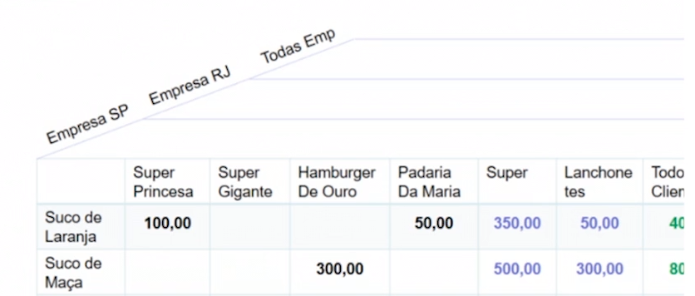
Exatamente por isso representamos o banco de dados OLAP como um cubo. O termo "cubo" é muito utilizado dentro do vocabulário de BI, como "temos de consolidar o cubo de vendas". Neste caso, sabemos que o banco de dados OLAP está em uso.

Aprendemos que a estrutura de um OLAP resolve o problema de performance dos Data warehouses. No entanto ainda temos uma questão: os OLAPS são maiores que os data warehouses, o que antigamente era um problema considerável. Atualmente o espaço de disco é mais econômico do que há dez anos.
Atualmente são disponibilizados espaços praticamente infinitos em nuvem, o que permite que criemos OLAPS gigantescos.
A representação gráfica do OLAP é um cubo, e seu crescimento é exponencial à medida que adicionamos mais dimensões ao banco.
O número de cruzamentos de informações possíveis dentro de um OLAP é a multiplicação dos membros de cada dimensão, não apenas os mais baixos, mas todos presentes na hierarquia.
Por exemplo, se temos um modelo OLAP de:
- 10 empresas,
- 10.000 clientes,
- 300 produtos,
- 365 dias de análise,
- 5 formas de pagamento,
- 50 vendedores
- 2 tipos de entrega.
O tamanho desse OLAP será calculado com a seguinte multiplicação:
10 x 10.000 x 300 x 365 x 5 x 50 x 2 = 5.474.000.000.000 COPIAR CÓDIGO
Teremos um número gigantesco de combinações possíveis, e se cada uma delas ocupar 1 byte, podemos ter uma noção do espaço de disco requerido.
Felizmente, nem todas as empresas vendem para 10.000 clientes os 300 produtos, fazendo uso das formas de entrega e pagamento todos os dias. Isto é, a combinação de 5.474.000.000.000 nunca é totalmente executada, além do que existem cruzamentos que não fazem sentido dentro da lógica empresarial.
Tendo em vista esses fatores, é importante que saibamos a densidade do OLAP a ser construído.
Obtemos o valor da densidade por meio da seguinte operação:
densidade = Número de Combinações Reais
-----------------------------
Número de Combinações PossíveisCOPIAR CÓDIGO
Quando obtemos um valor próximo de 1*, temos um cubo OLAP denso com bases maiores. Veremos que os modelos reais e OLAP possuem esparsividades bem baixas, como *0.05 ou 0.01. São raros valores de 0.2 ou *0.25.
É necessário que trabalhemos o equilibrio entre densidade e recursos computacionais disponíveis. Caso tenhamos grandes espaços em disco, não há problema em construir OLAPs com esparsividades altas.
No entanto, é interessante separar os OLAPs por assuntos, sendo inviável utilizar um único OLAP para modelar todo o data warehouse. Logo, teremos um OLAP para vendas, outro para a contabilidade e assim por diante.
Aprendemos neste curso a importância de unificar conceitos, e separar os OLAPs por assunto - o que não vai contra esta ideia.
Nos sistemas transacionais nós temos os setores de vendas, contabilidade e financeiro, e para trazer as informações dos respectivos mundos para o data warehouse, unificaremos regras e conceitos de forma que os indicadores estejam íntegros.
Se a fonte de dados do OLAP é o data warehouse, podemos separar a informação da seguinte maneira: se a informação do setor de vendas se baseia no conceito próprio deste setor, quando ela for para dentro do cubo OLAP de vendas, será usada a regra de negócio da empresa.
Portanto separar OLAPs por assunto não é um problema, desde que a fonte de dados seja unicamente o data warehouse.
Existem três tipos de OLAPs, são eles: Molap ou Multidimensional OLAP, Holap Hibrido OLAP e Rolap Relational OLAP.
Todos os três tipos criam as formas matemáticas de dimensão, carregam a tabela de fato e a consolidam. No entanto, cada um deles realiza as ações em momentos diferentes quando consultamos um relatório.
Os Molaps calculam e gravam todos os cruzamentos possíveis dentro do disco e estão prontos para uso. Isso significa que os Molaps possuem a melhor performance dentre os outros tipos existentes, porém construí-los demanda tempo.
Fazer os cálculos de todos os cruzamentos de uma base com o esparsividadade de 0.15 ou 0.20 podem demorar horas.
 | Super Princesa | Super Gigante | Hamburguer De Ouro | Padaria da Maria | Super | Lanchonetes | Todos os Clientes
Suco de laranja | 100,00 | 250,00 |  | 50,00 | 350,00 | 50,00 | 400,00
Suco de Maça | 200,00 | 300,00 | 300,00 |  | 500,00 | 300,00 | 800,00
Água com Gás | 150,00 | 250,00 | 70,00 | 70,00 | 400,00 | 140,00 | 540,00
Água sem Gás | 300,00 | 100,00 | 120,00 | 120,00 | 450,00 | 240,00 | 690,00
Sucos | 300,00 | 550,00 | 300,00 | 50,00 | 850,00 | 350,00 | 1200,00
Águas | 450,00 | 350,00 | 190,00 | 190,00 | 800,00 | 390,00 | 1180,00
Todos os Produtos | 750,00 | 900,00 | 490,00 | 240,00 | 1650,00 | 730,00 | 2380,00
Os Híbridos ou Holaps fazem uma mixagem: algumas informações são mantidas na tabela de fato e outras são calculadas e consolidadas, portanto o tempo de cálculo e cruzamentos que ficarão no disco será menor.
Há uma ligação lógica entre a tabela de fato do data warehouse e a estrutura matricial do híbrido, de tal maneira que quando realizamos uma consulta que necessita de uma informação mais consolidada, ela é adquirida por meio da matriz, mas se precisamos de uma informação mais detalhada a fonte é a tabela de fato do data warehouse.
Observem a tabela de fato e a matriz, respectivamente:
Produto | Cliente | Vendas
Suco de Laranja | Super Princesa | 100,00
Suco de Maça | Super Princesa | 200,00
Água com Gás | Super Princesa | 150,00
Água sem Gás | Super Princesa | 300,00
Suco de Laranja | Super Gigante | 250,00
Suco de Maça | Super Gigante | 300,00
Água com Gás | Super Gigante | 200,00
Água sem Gás | Super Gigante | 100,00
Suco de Maça | Hamburuger de Ouro | 50,00
Água com Gás | Hamburuger de Ouro | 70,00
Água sem Gás | Hamburuger de Ouro | 120,00
Suco de Laranja | Padaria da Maria | 50,00
Água com Gás | Padaria da Maria | 70,00
Água sem Gás | Padaria da Maria | 120,00

 | Super | Lanchonetes | Todos os Clientes
Sucos | 850,00 | 350,00 | 1200,00
Água | 800,00 | 380,00 | 1180,00
Todos os Produtos | 1650,00 | 730,00 | 2380,00
Para quem está fazendo a consulta de relatório nas ferramentas Holap não são transparentes, isto é, não sabemos o que está acontecendo por detrás do recurso computacional.
Há uma queda de performance, pois dependendo da informação algo deverá ser calculado e inserido dentro da matriz. Alguns Holaps possuem o conceito de cash, ou seja começamos a fazer a consulta no híbrido, se são consultas que não utilizam dados da matriz é executada uma busca no banco relacional. Essas informações são direcionadas à matriz em memória e caso essa consulta seja repetida ou muito parecida, é nesta matriz em memória que a informação é buscada.
Os Rolaps utilizam todas as informações do data warehouse no momento da consulta, e apenas armazena em sua estrutra os relacionamentos lógicos entre os membros da dimensão.
Observem a tabela de fato:
Produto | Cliente | Vendas
Suco de Laranja | Super Princesa | 100,00
Suco de Maça | Super Princesa | 200,00
Água com Gás | Super Princesa | 150,00
Água sem Gás | Super Princesa | 300,00
Suco de Laranja | Super Gigante | 250,00
Suco de Maça | Super Gigante | 300,00
Água com Gás | Super Gigante | 200,00
Água sem Gás | Super Gigante | 100,00
Suco de Maça | Hamburuger de Ouro | 50,00
Água com Gás | Hamburuger de Ouro | 70,00
Água sem Gás | Hamburuger de Ouro | 120,00
Suco de Laranja | Padaria da Maria | 50,00
Água com Gás | Padaria da Maria | 70,00
Água sem Gás | Padaria da Maria | 120,00
São armazenadas as relações lógicas:
Sucos = Suco de Laranja + Suco de Maçã
Águas - Água com Gás + Água Sem Gás
Todos os Produtos = Sucos + Águas
Tipo de Produto | Produto
Sucos | Suco de Laranja
Sucos | Suco de Maça
Águas | Água com Gás
Águas | Água sem Gás
Supermercados = Super Princesa + Super Gigante
Lanchonetes = Hamburger de Ouro + Padaria da Maria
Todos os Clientes = Supermercados + Lanchonetes
Tipo do Cliente | Cliente
Supermercados | Super Gigante
Supermercados | Super Princesa
Lanchoentes | Hamburguer de Ouro
Lanchonetes | Padaria da Maria
Os Rolaps também possuem estrutura de cash. Se fazemos uma consulta consolidada em um Rolap ele não fará o cálculo de todos os cruzamentos, mas somente do que estamos consultando, e isso será armazenado no cache de memória.
Caso a consulta seja repetida ou executemos outra bem perecida, será utilizada a memória criada, e não mais a tabela de fato.
É comum dizer que os Rolaps aprendem com as consultas realizadas, e o cash de memória se torna mais extenso. Neste ponto, serão mentidas apenas as consultas que possuírem mais importância em um determinado sistema de BI.
Digamos que haja uma estrutura de vendas por estado, mas as consultas mais numerosas estão relacionadas ao estado de São Paulo, pois é o estado em que se realiza o maior número de vendas.
O cruzamento de vendas em estados que recebem poucos produtos continuará armazenado no banco relacional, mas essa informação não constará no cash, para que seja mantida uma boa performance.
Quando realizarmos a consulta para algum estado específico que não o campeão de vendas o Rolap irá armazenar essa informação em cash.
Nos Molaps essa informação de vendas para outros estados está no disco, ou seja, houve um esforço computacional para realizar esse cálculo antes da efetivação de uma consulta.
Ao fim, os Rolaps se constroem como sistemas mais eficientes em termos de equilíbrio entre performance e esforço computacional, embora haja diversas melhorias em termos de espaço de disco para os outros modelos de OLAPs.
Neste ponto do curso, percorremos grande parte do que é o BI. Já discutimos os principais problemas encontrados dentro das empresas, falando da unificação de conceitos, construção de Data warehouse, elaboração de ETL e OLAPS.
Nosso próximo assunto é, talvez, a etapa mais importante da ciência do BI: entregar as consultas de dados para os clientes. Muitos projetos de BI são frustrados por realizarem consultas erradas e em prazos longos para o usuário. Analisaremos estes casos utilizando a empresa Suco de Frutas.
Suponhamos que o presidente da empresa faça a seguinte solicitação para a analista de sistemas: preciso do ranking de vendas acumulado no ano.
A analista de sistemas possui o armazém de dados e os cubos de OLAPs relacionados com os sistemas transacionais, ou seja, tudo o que é necessário para que a informação solicitada seja fornecida. A analista de sistemas pede ao presidente um prazo de dois dias para a elaboração do relatório, que conterá, inclusive, informações visuais como gráficos.
A profissional se deparou com um problema de percurso e entregou o relatório em cinco dias. No entanto, o relatório não é mais funcional, pois o presidente da empresa não conseguiu ter as informações do prazo correto para fazer uma tomada de decisão.
O timing para entregar uma informação ao usuário é muito importante, os relatórios devem ser elaborados e entregues com rapidez. Não podemos depender da tecnologia para construir relatórios. Devemos prover ferramentas ao usuário de forma que ele mesmo possa construir seus relatórios, com isso, os profissionais de tecnologia ficam responsáveis apenas por manter o data warehouse e os OLAPs íntegros e com dados corretos.
É importante analisar qual é das pessoas que usam as ferramentas de BI. Podemos classificar os usuários em três núcleos:
- Análises Ad-Hoc;
- Análises Padronizadas;
- Análises Customizadas.
As Análises Ad-Hoc são completamente abertas, ou seja, você fornece o OLAP para o usuário de forma livre, e é ele quem criará o formato de saída dos relatórios e efinirão os filtros ou indicadores.
Uma boa analogia é pensar nas tabelas dinâmicas do Excel, embora uma tabela dessa natureza esteja focada em algo pequeno e localizado dentro de um arquivo na planilha eletrônica, e não de análises corporativas, onde você possui milhões de dados envolvidos. As ferramentas de Ad-Hoc permitem que o analista de dado possa fazer buscas e análises de maneira mais eficiente.
As análises padronizadas são perfeitas para o usuário que não querem se perder com o OLAP, mas desejam possuir flexibilidade. Existem alguns exemplos clássicos de análises padrão, como ranking, ou seja, ordenar algo de acordo com um critério. Quem decide isso será o usuário.
Outros exemplos são análise de Pareto, curva ABC e análise de exceções.
Análises customizadas são para o usuário que não está interessado em acessar o dado "cru", sem interpretações, e sim acessar a informação da forma mais inalterada possível, com relatórios bem elaborados que contenham gráficos em pizza ou em barra, além de outros elementos visuais.
Para a elaboração de relatórios customizados será necessária a mão de obra da análise Ad-Hoc, no entanto existem ferramentas muito adequadas para a construção desse tipo de documento, como os dashboards, painéis semi-prontos em que a informação do relatório é agrupada organizadamente. Esses relatórios podem ser inseridos na intranet por meio de uma página web. E o usuário pode acessar os principais indicadores e sinalizadores com agilidade.
Os mecanismos existentes da ciência de BI devem contemplar esses três públicos, e devemos entregar a ferramenta certa para cada usuário de acordo com o seu perfil. Por exemplo, caso seja entregue um relatório customizado para um cliente no perfil Ad-Hoc, no qual ele não possui muita liberdade ou o contrário.
Lembre-se que o relatório é o acesso final ao usuário, por isso ele deve estar claro e seja útil.

Faremos uma revisão de todo o conteúdo visto até este ponto do curso e esquematizar qual é o processo de BI.
Inicialmente, temos que fazer a matriz dimensão/indicador. Tal matriz é construída a partir das informações adquiridas usando entrevistas com os usuários, com isso, conheceremos o negócio que estamos modelando com as perguntas "O que quero ver?" e "Como quero ver?".
Nesta fase do projeto devemos remeter a matriz aos usuários para obter aprovação, o que é muito importante. Muitas vezes o usuário desconhece quais informações ele quer ver em sua matriz, cabe ao profissional de BI experiente fazer algumas sugestões que guiem o cliente. Depois que o usuário entende com mais propriedade como funciona o processo de elaboração da matriz ao final do projeto, talvez, a elaboração de um novo relatório com outros pontos de vista sobre a empresa seja requerida.
Com a matriz definida, conseguimos construir o nosso Data warehouse, de onde sairão todas as tabelas de informação gerencial.
Construídas as tabelas, precisamos identificar as fontes de dados, como informações externas ou internas à empresa. Assim feito, é necessário analisar quais transformações serão necessárias para que os conceitos dentro da empresa sejam unificados.
Eventualmente, podemos necessitar de um ODS - uma tabela temporária para carregar os dados de sistemas transacionais das fontes para o armazém de dados.
A partir do momento em que o Data warehouse está populado com informações, definiremos os OLAPs, que podem ser um para cada tema ou para cada relatório. Temos a liberdade de criar quantos OLAPs quisermos, desde que a fonte de dados seja única e exclusivamente o data warehouse. Evitamos desta forma que dois OLAPs que contenham os mesmos indicadores apresentem valores diferentes.
Finalmente, devemos identificar as melhores ferramentas de visualização para cada usuário.
Se você seguir todos os passos de maneira correta, a probabilidade de sucesso do seu projeto de BI será alta.
Iremos conhecer a empresa Suco de Frutas Ltda melhor. Determinaremos a matriz dimensão/indicador que será usada para todos os projetos práticos do curso de BI.
Em uma mesma sala, juntaremos todos os executivos da empresa. Desde os altos cargos até as pessoas que trabalham na área de vendas, contabilidade, finanças, produção e até mesmo TI. Feitas as conversas e entrevistas, começaremos a entender as dinâmicas internas da empresa e chegaremos aos seguintes indicadores para a empresa:
- Faturamento em R$
- Custo de Frete em R$
- Imposto em R$
- Faturamento Líquido em R$
- Custo Fixo em R$
- Custo Variável em R$
- Margem em R$
- Unidades Vendidas
- Quantidade Vendida em Litros
- Preço Médio (R$/Litros)
- Meta de Faturamento em R$
- Meta de Custos em R$
- Variação da Meta do Faturamento
- Variação da Meta dos Custos(%)
- Variação da Meta da Margem (%)
Com os indicadores determinados iremos descobrir como apresenta-los. Os usuários querem ver os indicadores por:
- Data(dia a dia)
- Cliente
- Segmento
- Estado
- Cidade
- Região
- Fábrica
- Produto
- Tamanho
- Sabor
- Marca
- Categoria
- Atendente
- Gerente de Vendas
- Diretor de Vendas
Assim feito, analisaremos se as entidades possuem uma relação de 1:N, ou N:M. Chegamos nas seguintes relações: Cliente-Segmento, Cidade-Estado-Região, Produto-Sabor-Marca-Categorias, Fábrica(uma entidade isolada), Atendente-Regional-Diretoria.
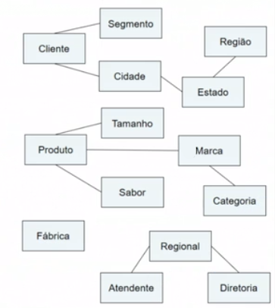
Depois desse agrupamento, chegamos a conclusão que possuímos quatro dimensões cliente, mas nosso modelo terá cinco dimensões de pesquisa, pois a dimensão tempo é sempre obrigatória.
Dividimos os indicadores em dois grandes grupos: primários e calculados.Os primários estarão nas tabelas de fato do Data warehouse.
Conversando com os usuários, chegamos a seguinte matriz:
 | Tempo | Cliente | Produto | Fábrica | Vendas
Faturamento em R$ (Dados Diários) | X | X | X | X | X
Custo de frete R$ (Dados Diários) | X | X | X | X
Imposto em R$ (Dados Diários) | X | X | X | X | X
Custo Fixo R$ (Dados Mensais) | X |  |  | X
Custo Variável R$ (Dados Diários) | X | X | X | X | X
Unidades Vendidas R$ (Dados Diários) | X | X | X | X | X
Quantidades Venidas em Litros (Dados Diários) | X | X | X | X | X
Meta de Faturamento em R$ (Dados Mensais) | X | X | X |  | X
Meta de Custos em R$ (Dados Mensais) | X |  | X | X
Cruzando com tempo, cliente, produto, fábrica e a estrutura de vendas temos o seguinte agrupamento, que farão parte da primeira tabela de fato:
FATO 1 | Tempo | Cliente | Produto | Fábrica | Vendas
Faturamento em R$ (Dados Diários) | X | X | X | X | X
Imposto em R$ (Dados Diários) | X | X | X | X | X
Custo Variável R$ (Dados Diários) | X | X | X | X | X
Unidades Vendidas (Dados Diários) | X | X | X | X | X
Quantidades Vendidas em Litros (Dados Diários) | X | X | X | X | X
Agrupando novamente os cruzamentos, chegamos a uma segunda tabela de fato que terá apenas um indicador. O custo de frete é independente da área de vendas.
FATO 2 | Tempo | Cliente | Produto | Fábrica | Vendas
Custo de Frete R$ (Dados Diários) | X | X | X | X
Teremos uma terceira tabela de fato que conterá apenas um indicador. O custo fixo está apenas relacionado à fábrica, ele não depende de qual produto está sendo fabricado ou para qual cliente foi vendido.
FATO 3 | Tempo | Cliente | Produto | Fábrica | Vendas
Custo Fixo R$ (Dados Mensais) | X |  |  | X
Na quarta tabela de fato seria a respeito a meta de faturamento. Não é interessante para nós saber qual fábrica irá atender, apenas a logística posteriormente irá determinar isso.
FATO 4 | Tempo | Cliente | Produto | Fábrica | Vendas
Meta de Faturamento R$ (Dados Mensais) | X | X | X |  | X
Na quinta tabela de fato de meta de custos, quem determina esse valor é a logística e produção.
FATO 5 | Tempo | Cliente | Produto | Fábrica | Vendas
Meta de Custos em R$ (Dados Mensais) | X |  | X | X
Temos cinco tabelas de fato e cinco dimensões de pesquisa: tempo, cliente, produto, fábrica e estrutura de vendas.
Os indicadores calculados obtemos por meio dos indicadores primários da tabela de fato:
Faturamento Liquido em R$ = Faturamento em R$ - Custo de Frete em R$ - Imposto em R$

Margem em R$ = Faturamento Líquido em R$ - Custo Fixo em R$ - Custo Variável em R$

Preço Médio = Faturamento em R$/Quantidades Vendidas em Litros

Variação da Meta Faturamento =((Faturamento Liquido em R$/Meta de Faturamento em R$) - 1)

Variação da Meta Custo (((Custo Fixo + Custo Variável)/ Meta de Custo em R$) -1) * 100

Variação da Meta da Margem (((Margem em R$)/(Meta de Faturamento - Meta de Margem))-1) * 100COPIAR CÓDIGO
Com a matriz, a definição das tabelas de fato e os indicadores calculados, estamos prontos para implementar nosso data warehouse, OLAPs e as telas de consulta.
A seguir falaremos um pouco sobre os seguintes tópicos:
. Data minning
. Balance Scorecard
. Big Data
Estas são variações do BI, e hoje em dia existem profissionais especializados nesses três assuntos.
Começaremos pelo Data minning, termo proveniente do inglês que significa "mineração de dados", em tradução livre. Com a criação dos Data warehouses nas empresas, passou a existir uma massa de dados gigantesca com informações antigas, e por meio de métodos estatísticos podemos tentar prever comportamentos de uma determinada informação no futuro.
Existem diversas técnicas da data minning que utilizam métodos matemáticos extremamente complexos, como redes neurais, teoria de jogos, análise estatística e de regressão. A ideia é agrupar a informação em determinados comportamentos parecidos e identificar padrões.
Veremos alguns exemplos práticos de data minning.
Quando compramos algum item utilizando cartão de crédito, o que acontece on-line é um data minning sobre o seu comportamento de consumo. Ao fazer uso do seu cartão, o computador da central do banco sabe que você comprou um determinado item em uma loja e em uma época específica.
Com esses dados é criado um perfil de consumo, de tal maneira que pode acontecer de, na próxima vez em que você usar o cartão em uma compra diferente, a operadora do cartão de crédito confirmar se foi você mesmo que efetuou a compra. Esse método de detecção de fraude é um data minning que está constantemente estudando seu comportamento e o classificando em um perfil específico.
Um outro exemplo prático: Foi realizado um estudo em uma rede de supermercados dos Estados Unidos em que perfis de compradores eram analisados de acordo com os itens escolhidos, tais dados foram armazenados em um grande armazém de dados. Com isso, foram criados grupos comportamentais e descobertas interessantes foram feitas.
Foi constatado que homens entre 30 a 40 anos costumam comprar fraldas e cervejas. Com base nesse fato, o supermercado começou a disponibilizar fraldas descartáveis ao lado do corredor de cervejas para aumentar o percentual de vendas, que de fato ocorreu.
Isso aconteceu porque o perfil desses homens com essa faixa etária eram casados e possuíam filhos.
Nosso próximo tópico é Balance Scorecard, termo do inglês que significa painel de dados, como o painel de cockpit de carros ou de aviões que possuem indicadores específicos para acompanhar valores. Vamos entender o que significa um painel de dados balanceado:
Suponhamos que se faça uma análise estratégica da sua empresa, onde ela quer chegar no futuro, sua missão e visão. Para criar a missão e visão de cada empresa utilizamos um matrix SWOT, em que é analisada os desafios e oportunidades futuras e com isso se chega a um conjunto de 20 à 15 indicadores chave da empresa, que chamamos de KPI's Key Performance Indicators .
Não analisamos somente o valor dos indicadores, mas, também, a variação entre o valor atual do indicador e onde se quer chegar com a visão estratégica.
Cria-se cores para estes indicadores, e depois, é analisado por meio do comportamento do indicador passado via regra de regressão, em que se traça uma curva ascende ou decrescente, o que apontará se as vendas estão boas ou ruins, ou se os custos estão subindo ou diminuindo.
Então criamos sinais que apontam como a empresa está em relação à meta e como estará no futuro com relação a esta - seja em relação a vendas ou a custos.
Com isso, classificamos esses indicadores balanceados em quatro análises que se relacionam. São essas: análise financeira, mercado, interna e funcionários.
Um exemplo de relacionamento: se conseguimos averiguar por meio de indicadores que os funcionários da empresa estão felizes, podemos fazer essa relação entre bons índices de produtividade avaliado pelo número de peças defeituosas, por exemplo.
Com uma alta produtividade, teremos a satisfação do cliente e consequentemente, o lucro da empresa estará garantido.
Construímos esse grande painel constituído de indicadores que exibem o estado da empresa atualmente e como ela estará no futuro, a relação de causa e efeito entre esses indicadores. A partir disso, é possível administrar a empresa apenas ajustando e balanceando esses indicadores.
Finalmente Big Data, que nada mais é do que estipular como uso de uma das fontes do Data warehouse a internet.
Qual informação importante para minha empresa está na internet? Aquela que circula entre as redes sociais, dados na nuvem e tudo o mais que trafega no cyberespaço que tenha relação com a empresa, o produto produzido por ela ou uma campanha específica que foi lançada.
Existe um software livre chamado Hadoop, que consegue capturar massas de dados da internet usando determinados critérios. A partir de um método chamado map reduce, conseguimos fazer consultas específicas de informações não estruturadas (como textos, frases) em que o meu produto esteja presente. Feito isso, conseguimos estruturar esses dados dentro de um data warehouse, podendo assim, combinar a informação da internet com a interna da empresa e exibi-la através de relatórios.
O Big Data é muito utilizado atualmente, são ondas que surgem nas práticas de BI.
O Data minning foi muito importante, e foi visto sua eficiência apenas para práticas muito segmentadas - a compra por crédito é uma delas -. Depois temos o Balance Scorecard, e hoje em dia grandes corporações que administram seus negócios com base nessa prática. Mas atualmente temos um grande interesse em desenvolvimento pelo Big Data.

